聊城市茌平区农业农村局2025年农产品质量安全检测项目

（服务）

竞争性磋商文件

（项目编号：SDGP371503000202502000273/XCPZFCG-2025-349）



采 购 人：聊城市茌平区农业农村局

代理机构：山东建邦工程咨询有限公司

日 期：2025年12月

目 录

第一部分 竞争性磋商公告 3
第二部分 供应商须知 8
第三部分 项目说明 30
第五部分 响应文件格式 80

政府采购合同融资供应商须知
为进一步发挥政府采购政策功能，鼓励供应商通过“山东省政府采购合同融资与履约保函服务平台http://www.ccgp-shandong-rz.cn/”（以下简称“山东省政采贷平台”）积极开展政府采购合同线上信用融资（以下简称“政采贷”）。
1、什么是“政采贷”？ 政采贷是指有融资需求的中小微企业，凭借政府采购中标（成交）通知书和 签订的政府采购合同获得该采购项目的融资服务。
2、“政采贷”的流程是什么？ 打开“中国山东政府采购网”点击进入“山东省政采贷平台”，直接使用已在 “山东省政府采购信息公开平台”注册的账号密码登录或者微信关注"山东省政采贷"公众号进行融资申请。
3、“政采贷”的条件是什么？须为政府采购项目的中标（成交）供应商，仅凭借中标（成交）通知书及签 订的政府采购合同即可。
4、“政采贷”的利率是多少？利率一般在3.35％－7％之间，平均4.36%。
- “政采贷”的比例是多少？最高可以按照合同金额的70％进行融资。
6、“政采贷”的期限是多久？双方约定融资期限，原则上与合同履约完成期限相匹配。
7、“政采贷”的时间是多久？授信审批时间0-3 天；从提交融资申请到放款时间3-10天。
8、供应商可申请政府采购合同融资，详见“山东省政府采购合同融资与履约保函服务平台”（http://www.ccgp-shandong-rz.cn/）。
茌平区财政局业务咨询电话：0635-4219637

第一部分 竞争性磋商公告
聊城市茌平区农业农村局2025年农产品质量安全检测项目竞争性磋商公告
项目概况
聊城市茌平区农业农村局2025年农产品质量安全检测项目的潜在供应商应在聊城市公共资源交易中心网（http://ggzyjy.liaocheng.gov.cn）获取采购文件，并于2026年01月05日14点30分（北京时间）前提交响应文件。
一、项目基本情况：
项目编号：SDGP371503000202502000273
聊城市公共资源交易中心系统内编号：XCPZFCG-2025-349
项目名称：聊城市茌平区农业农村局2025年农产品质量安全检测项目
采购方式：竞争性磋商
预算金额：包一预算：22 万元；包二预算：22.75 万元；包三预算：4.5 万元。
最高限价：包一预算：22 万元；包二预算：22.75 万元；包三预算：4.5 万元。
采购需求：聊城市茌平区农业农村局2025年农产品质量安全检测项目，共分三个包，具体内容详见磋商文件项目说明。
合同履行期限：实施时间 2026 年 1 月-2027 年 6月，18个月提交最终成果，实施地点全区范围内。
本项目不接受联合体投标。
本项目监督单位：/
二、申请人的资格要求：
1、满足《中华人民共和国政府采购法》第二十二条规定；
2、落实政府采购政策需满足的资格要求：本项目为专门面向中小微企业的政府采购项目，参与供应商必须为中型、小型或微型企业，且必须出具《中小企业声明函》。监狱企业、残疾人福利性单位视同小型、微型企业。
3.本项目的特定资格要求：供应商同时具有省级（含）以上质量技术监督部门颁发的计量认证资质认定证书（CMA 或 CMAF）及省级（含）以上主管部门颁发的农产品质量安全检测机构考核合格证书（CATL）。
三、获取采购文件：
1.时间：2025年12月23日9时00分至2025年12月29日17时00分（北京时间）
2.地点：聊城市公共资源交易中心网（http://ggzyjy.liaocheng.gov.cn）
3.方式：各供应商在规定时间内登录新版聊城公共资源招投标会员网上交易系统（http://ggzyjy.liaocheng.gov.cn:8601/tpbidder）免费下载采购文件（文件格式为.lczf），逾期未下载采购文件视为放弃投标。
注：（1）根据山东省政府采购有关规定，各拟参与本项目供应商在交易中心系统 获取采购文件后，务必于响应文件提交截止时间前在“中国山东政府采购网（http:// www.ccgp-shandong.gov.cn）”完成注册（已注册的无需重复注册），由于供应商原因 造成其在响应文件提交截止时间前未完成注册的后果自负。
（2）供应商在新版聊城市公共资源电子交易系统诚信入库类型：交易乙方。
4.售价：0 元。
四、响应文件提交：
1.截止时间：2026年01月05日14时30分（北京时间）
2.地 点：供应商在响应文件提交截止时间前将电子响应文件上传到新版聊城市公共资源电子交易系统（http://ggzyjy.liaocheng.gov.cn:8601/tpbidder）
五、开启：
1.开启时间：2026年01月05日14时30分（北京时间）
2.开启地点：本项目采取不见面方式开标，开标当日供应商不必抵达现场，仅需登录聊城市公共资源交易中心不见面开标大厅参与会议。各供应商应严格按照采购文件的具体要求在开标前登录网上不见面开标大厅完成相应工作，并安排专人实时在线处理答疑、澄清、报价等事宜。具体详见《聊城不见面开标大厅--操作手册（投标人）》。
不见面开标大厅登录途径：1.聊城市公共资源交易中心不见面开标大厅（聊城市公共资源交易中心网-平台入口-不见面开标大厅登录入口-选择登录地区（聊城新平台（java））；2.不见面开标大厅网址：http://ggzyjy.liaocheng.gov.cn:8093/BidOpening/bidopeninghallaction/hall/login
- 公告期限：自本公告发布之日起5个工作日。
- 其他补充事宜：
1.发布公告的媒介：中国山东政府采购网、聊城市公共资源交易中心网。
2.电子交易系统特别注意事项
（1）供应商首次在新版聊城市公共资源交易电子交易系统参与项目的，获取采购文件前须办理企业诚信入库，详见：
①《关于聊城市公共资源交易平台新版交易系统网上注册的公告 》（http://ggzyjy.liaocheng.gov.cn/lcggzy/tzgg/20230905/c12a66a9-c540-4fb4-be90-23df0993986c.html）；
②《聊城市公共资源交易中心新版交易系统成员注册所需材料》（http://ggzyjy.liaocheng.gov.cn/lcggzy/tzgg/20230905/c45b9d79-25ae-4964-b9df-415063d638c2.html）；
③《新交易系统操作手册及操作视频》（http://ggzyjy.liaocheng.gov.cn/lcggzy/xzzx/012005/20230808/9f4ff67d-5515-411c-b423-c9534421b34b.html）。
因未及时办理入库导致无法获取文件的，后果自负。另各供应商务必安排好专人对诚信库信息进行更新、维护，并对因诚信库不合法、不真实、不清晰、不完整、无效、错误或编辑待验证状态等造成的一切后果负责。
（2）本项目实行电子评标，供应商需办理CA证书，办理要求详见聊城市公共资源交易中心网右侧快捷入口“CA办理”。因未及时办理CA证书而导致无法提交投标（响应）文件的，责任自负。CA办理咨询电话：0635-8902280 ；移动CA锁（标证通）办理咨询电话：400-823-8788。
（3）各供应商应随时关注项目信息并及时登录新版聊城市公共资源电子交易系统下载采购文件和各类答疑澄清，否则所造成的一切后果由供应商承担，最终文件以答疑澄清后的为准。电子评标的，制作投标（响应）文件需将答疑澄清文件导入投标（响应）文件制作工具。
（4）电子投标（响应）文件制作工具请到聊城市公共资源交易中心网“下载中心-政府采购-政府采购电子标投标文件制作软件以及视频教程”下载。
（5）供应商如遇交易系统软件操作技术问题，请咨询国泰新点软件股份有限公司或聊城市公共资源交易中心交易平台维护室。国泰新点软件股份有限公司：0512-58188535；聊城市公共资源交易中心交易平台维护室：0635-8902702，联系人：黄工、张工。
（6）采购过程中如遇到网络故障、服务器受损、系统服务异常或停电事故等突发情况，导致项目无法正常进行时，按照中心开评标应急预案处理，详见：①聊城市公共资源交易中心采购类项目开评标应急预案（暂行）(聊城市公共资源交易中心网（http://ggzyjy.liaocheng.gov.cn）—办事指南—政府采购）；②信息技术科公共资源电子交易系统开评标应急预案(聊城市公共资源交易中心网（http://ggzyjy.liaocheng.gov.cn）—办事指南—信息技术科）。
3.重要说明
（1）公告附件链接的采购文件仅供获取前查看，供应商必须登录新版聊城市公共资源电子交易系统获取并下载正式的采购文件。网上获取文件的成功不代表资格审查的最终通过或合格，供应商最终资格的确认以评审委员会组织的审核结果为准。
（2）本项目采用电子标评审，其中技术标采用明标评审。
（3）各供应商在开标结束后保持电话畅通，及时关注短信提醒，并在规定时间内网上提交最后报价！供应商放弃报价的，视为放弃参与后续评标活动。
八、凡对本次采购提出询问，请按以下方式联系：
1.采购人信息
名 称：聊城市茌平区农业农村局
地 址：聊城市茌平区
联系方式：孙光睿 0635-7227060
2.采购代理机构
名 称：山东建邦工程咨询有限公司
地 址：山东省聊城市经济技术开发区东昌东路星光金融中心7号楼8层0810号
联系方式：李志新 18263551886
3.项目联系方式
项目联系人：李志新
电话：18263551886
发布人：山东建邦工程咨询有限公司
发布时间：2025年12月22日

第二部分 供应商须知

供应商须知前附表

序号 | 内 容 | 规 定
1 | 项目名称 | 聊城市茌平区农业农村局2025年农产品质量安全检测项目
2 | 项目编号 | SDGP371503000202502000273/XCPZFCG-2025-349
3 | 采购人 | 聊城市茌平区农业农村局
4 | 采购内容 | 具体内容及要求详见竞争性磋商文件第三章项目说明。
5 | 预算金额 | 包一预算：22 万元；包二预算：22.75 万元；包三预算：4.5 万元，初始报价或最后报价超出预算金额的按无效响应处理。
6 | 采购方式 | 竞争性磋商
7 | 供应商资格要求 | 详见公告
8 | 资格审查方式 | 资格后审
9 | 资金来源 | 财政资金
10 | 付款方式 | 项目实施完毕并经验收合格后付清合同款项。  注：1.本项目为预采购合同，存在资金不到位带来的潜在风险，实际支付情况依据财政资金到位情况协商支付。  2.付款方将款项仅付至与乙方公司名称相同（投标时宣布投标人名称）的账户，乙方因项目转让或其他原因使用其他账户，付款方将拒付款，其导致的后果由乙方自负。
11 | 服务期限 | 实施时间 2026 年1月-2027 年6月，18个月内提交最终成果，实施地点全区范围内。
12 | 报价币种 | 人民币
13 | 是否允许递交备选方案 | 不允许
14 | 评审标准及方法 | 综合评分法。
15 | 报价有效期 | 90日历日（自响应文件提交截止时间之日起）
16 | 代理服务费用 | 自成交结果公告发布之日起5日内由包一、包二成交供应商按发改价[2011]534号文件规定的（服务类）标准向采购代理机构交纳代理费。包三成交供应商向采购代理机构交纳代理费 2000 元。  代理费交纳后由采购代理机构协助采购人和成交供应商签订合同。  账户信息如下:  开户名称：山东建邦工程咨询有限公司  开户银行：中国农业银行股份有限公司聊城光彩分理处  账号：15852801040010910  因未交纳代理费而导致的一切后果由成交供应商自行承担。
17 | 保证金 | 无
18 | 答疑安排 | 供应商提交疑问时间：获取文件1日内  供应商对采购文件、踏勘现场有询问或者疑问，需采购人解答或者答疑时，应于获取文件1日内前，选择直接联系代理公司或者在平台系统内提问等形式提出疑问，系统发起的提问不得透露供应商的名称和联系方式；直接联系代理公司的，应以加盖供应商单位公章的书面文件提出，同时将电子版文件以电子邮件的形式发送至Sdjbgczx@163.com 并电话通知采购代理18263551886。  我代理机构根据项目的实际情况或供应商提出的问题，决定是否对采购文件进行澄清说明或补充修改，澄清说明或者补充修改在聊城市公共资源交易网上文件获取系统中发布，发布之日即视为已通知所有获取采购文件的供应商，各供应商应随时关注报名项目信息并及时登录聊城市公共资源交易系统下载电子版各类澄清答疑，否则所造成的一切后果由供应商自负。补充文件作为采购文件的组成部分，对所有供应商具有最终约束力。供应商务必把最新的澄清文件导入到响应文件制作工具中，否则无法生成最新响应文件。  供应商未在规定时间内提出询问或者疑问，视为认同采购文件以及答疑文件内的所有要求，供应商未按照采购文件、解答或者答疑要求报价的，后果自负。
19 | 响应文件份数 | 1、将电子响应文件（加密版）传送到聊城市公共资源交易网会员系统投标文件上传栏目；  2、开标当日供应商不必抵达开标现场，仅需登录聊城市公共资源交易中心不见面开标大厅参与开标会议；开标前登录网上不见面开标大厅，完成签到工作。  3、成交供应商需提交三份胶装的系统内生成的PDF 版纸质标书，并加盖成交供应商单位公章，送至代理公司。
20 | 供应商需提交  的资格审查文  件 | 响应文件中提供如下资格审查文件：  1、营业执照；  2、资质证书  3、财务状况报告。是指提供 2023 年的财务报告或财务报表或基本账户开户行出具的银行资信证明；  4、近半年（不少于一个月）依法缴纳税收的证明。是指提供本单位的缴税证明，为税务部门出具的完税凭证或缴税凭证或银行出具的“银行电子缴税付款凭证”；依法免税的供应商提供相应文件证明其依法免税；  5、近半年（不少于一个月）依法缴纳社会保障资金证明。指本单位职工社会保险缴费清单或专用收据，依法不需要缴纳社会保障资金的供应商，应提供相应文件证明其依法不需要缴纳社会保障资金；  6、法定代表人授权委托书；（如供应商代表为法定代表人，则无需出具授权委托书，但须提供本人身份证；授权代理人须提供授权委托书原件及授权代表的身份证原件的扫描件）；  7、参加政府采购活动前 3 年内在经营活动中没有重大违法记录的书面声明。格式按附件《无重大违法记录声明》；  8、具备履行合同所必需的设备和专业技术能力的证明材料，是指提供《履行合同的设备技术能力证明表》，格式按附件；  9、《中小企业声明函》及其报价表，格式见附件；  重要说明：  1、资格审查采用资格后审，仅需提供原件彩色扫描件即可。  2、电子响应文件制作时，其中依法在山东省缴纳税收和社会保障资金的供应商，参与聊城市各级政府采购活动，可不提供7、8项，改为在投标（响应）文件中提供《依法缴纳税收和社会保障资金承诺函》（以下简称《承诺函》，格式见附件）。在政府采购项目资格审查环节，采购人和采购代理机构登录“中国山东政府采购网”，在“开评标管理”栏目中，查询提供《承诺函》的供应商近六个月在山东省缴纳税收和社会保障资金的情况。对于反馈有税收及社保资金缴费信息的，视为“有依法缴纳税收和社会保障资金的良好记录”；对于反馈无相关信息的，以电子标书中的证明资料为准。供应商依法免税或不需要缴纳社会保障资金的，应提供相应材料证明依法免税或不需要缴纳社会保障资金。供应商可提前在“中国山东政府采购网”查询本单位缴纳税收和社会保障资金情况。  3、供应商未按照上述重要说明提供材料、证件或制作电子标书的，作无效标处理。
22 | 政府采购政策 | 本项目标的所属行业：。  1、除本采购文件中明确规定使用进口产品外，响应文件中不允许含有产自境外的进口产品，否则其响应文件按无效处理。  2、政府采购节能产品、环境标志产品实施品目清单管理，强制采购《节能产品政府采购品目清单》内规定的强制节能产品，具体见品目清单中“★”标注的产品；优先采购列入《节能产品政府采购品目清单》内的不加“★”标注的节能产品和列入《环境标志产品政府采购品目清单》内的环境标志产品。  2.1.本次采购若涉及《节能产品政府采购品目清单》内强制采购的节能产品，无论项目说明中是否明确为强制节能产品，供应商都必须投报强制节能产品并提供有效的认证证书，供应商必须填写《节能产品报价说明表一》，格式见附件，填表要求按附件表下附注，否则按无效响应文件处理。  如果在《节能产品政府采购品目清单》中无对应细化分类或该清单中的产品确实无法满足工作需要的，允许在节能清单之外选择。  本次采购的产品如是列入《节能产品政府采购品目清单》中优先采购的节能产品，需要享受价格扣除或加分的政策的，须填写《节能产品报价说明表二》，格式见附件，填写要求按附件中表下附注。  要求提供的节能产品认证证书，是指由市场监管总局《关于发布参与实施政府采购节能产品、环境标志产品认证机构名录的公告》2019 年第 16 号文件公布的机构出具的有效期内的节能认证证书原件的彩色扫描件。  2.2.本次采购的产品如是列入《环境标志产品政府采购品目清单》内的环境标志产品，需要享受价格扣除或加分的政策的，须填写《环境标志产品报价说明表》，格式见附件，填写要求按附件中表下附注。  要求提供的环境标志产品认证证书，是指由市场监管总局《关于发布参与实施政府采购节能产品、环境标志产品认证机构名录的公告》2019 年第 16 号文件公布的机构出具的有效期内的环境标志产品认证证书原件的彩色扫描件。  3、对农副产品的采购项目，政府优先采购贫困地区的农副产品，供应商在响应文件中声明原产地，招标代理机构在评标时通过国务院相关网站提供相关证据。  对注册地在 832 个国家级贫困县域内，且聘用建档立卡贫困人员达到公司员工（含服务外包用工）30%以上的物业公司在物业政府采购时优先采购，物业公司出具贫困县物业公司声明，格式自拟，并附贫困人员卡。  4、政府采购项目，支持监狱企业、中小企业发展，支持残疾人就业。  4.1 供应商为监狱企业或所报产品为监狱企业产品并需要价格扣除的，应当提供省级以上监狱管理局、戒毒管理局（含新疆生产建设兵团）出具的属于监狱企业的证明文件原件的彩色扫描件加盖公章，并且填写《监狱企业、小型和微型企业、残疾人福利性单位产品报价说明表》（格式见响应文件附件，填写要求按附件中表下附注）。  4.2 政府采购活动中，供应商提供的货物、工程或者服务符合下列情形的，享受中小企业扶持政策：  4.2.1 货物采购项目中，货物由中小企业制造，即货物由中小企业生产且使用该中小企业商号或者注册商标。  4.2.2 在工程采购项目中，工程由中小企业承建，即工程施工单位为中小企业。  4.2.3 在服务采购项目中，服务由中小企业承接，即提供服务的人员为中小企业依照《中华人民共和国劳动合同法》订立劳动合同的从业人员。  4.2.4 在货物采购项目中，供应商提供的货物既有中小企业制造货物，也有大型企业制造货物的，不享受《政府采购促进中小企业发展管理办法》（财库﹝2020﹞46 号）规定的中小企业扶持政策。  4.2.5 以联合体形式参加政府采购活动，联合体各方均为中小企业的，联合体视同中小企业。其中，联合体各方均为小微企业的，联合体视同小微企业。  4.2.6 组成联合体或者接受分包的小微企业与联合体内其他企业、分包企业之间存在直接控股、管理关系的，不享受价格扣除优惠政策。  4.2.7 对于经主管预算单位统筹后未预留份额专门面向中小企业采购的采购项目，以及预留份额项目中的非预留部分采购包，采购人、采购代理机构应当对符合《政府采购促进中小企业发展管理办法》（财库﹝2020﹞46 号）、《山东省财政厅关于落实政府采购支持中小企业发展有关政策措施的通知》（鲁财采﹝2022﹞12 号）规定的货物、服务项目小微企业报价给予10%（工程项目为3%）的扣除，用扣除后的价格参加评审。适用招标投标法的政府采购工程建设项目，采用综合评估法但未采用低价优先法计算价格分的，评标时应当在采用原报价进行评分的基础上增加其价格得分的3%作为其价格分。中小企业参加政府采购活动，应当出具《中小企业声明函》，并且填写《监狱企业、小型和微型企业、残疾人福利性单位产品报价说明表》（格式见响应文件附件，填写要求按附件中表下附注），否则不得享受相关中小企业扶持政策。  4.2.8 接受大中型企业与小微企业组成联合体或者允许大中型企业向一家或者多家小微企业分包的采购项目，对于联合协议或者分包意向协议约定小微企业的合同份额占到合同总金额30%以上的，采购人、采购代理机构应当对联合体或者大中型企业的报价给予3%（工程项目为2%）的扣除，用扣除后的价格参加评审。适用招标投标法的政府采购工程建设项目，采用综合评估法但未采用低价优先法计算价格分的，评标时应当在采用原报价进行评分的基础上增加其价格得分的 2%作为其价格分。  4.2.9 价格扣除比例对小型企业和微型企业同等对待，不作区分。4.3按照《财政部 民政部 中国残疾人联合会关于促进残疾人就业政府采购政策的通知》（财库〔2017〕141号）的规定，在政府采购活动中，残疾人福利性单位视同小型、微型企业，享受评审中价格扣除的政府采购政策。如供应商为残疾人福利性单位，应当提供《残疾人福利性单位声明函》（格式见附件）
22 | 开标形式 | 响应文件开启时间：同响应文件递交截止时间；  签到时间：供应商须在开标前登录不见面开标大厅，并完成签到工作，未在开标前完成签到的投标将被拒绝且响应文件被退回。  解密时间：供应商需提前60分钟登录不见面开标大厅，因供应商自身原因导致在规定的解密时间（从供应商解密环节开始计时，每个供应商限30分钟）内解密失败的，其投标被拒绝且响应文件被退回。  供应商对线上响应文件开启过程和开标记录有异议的，可在不见面开标大厅互动交流板块提出并询问，如未提出异议视为认同开标结果。  其他要求：评审过程中产生的所有数值均保留2 位小数，不四舍五入。无效投标供应商的报价不计入磋商基准价的计算。
24 | 电子招投标的应  急措施 | 采购过程中如遇到网络故障、服务器受损、系统服务异常或停电事故等突发情况，导致项目无法正常进行时，按照中心开评标应急预案处理，详见①聊城市公共资源交易中心采购类项目开评标应急预案(暂行)（聊城市公共资源交易中心网（http://ggzyjy.liaocheng.gov.cn）—办事指南—政府采购）；②信息技术科公共资源电子交易系统开评标应急预案（聊城市公共资源交易中心网（http://ggzyjy.liaocheng.gov.cn）—办事指南—信息技术科）。
25 | 重要说明 | 供应商应当在响应文件递交截止时间前完成响应文件的传输递交，并可以补充、修改或者撤回响应文件。响应文件递交截止时间前未完成响应文件传输的，视为撤回响应文件。响应文件递交截止时间后送达的响应文件，电子招标投标交易平台应当拒收。[温馨提示：建议供应商在工作时间内（早9:00至17:00）上传响应文件，如因供应商在非工作时间内未能成功上传其电子响应文件的，造成的一切后果由供应商自负。
26 | 重要提醒 | 因本项目为不见面开标方式，涉及二次报价。评标现场进入二次报价时将通过短信通知供应商，供应商系统中预留电话同接收二次报价短信提醒人员应为同一人，请各供应商确保系统通知二次报价时信息畅通，在所设置时间内供应商放弃报价的，视为放弃参与后续评标活动，不再以第一次报价作为最后报价。

一、适用范围
本采购文件仅适用于本次竞争性磋商公告中所叙述的项目。供应商应当按照本采购文件的要求进行报价。
二、总则
（一）定义
1、“采购人”系指聊城市茌平区农业农村局。
2、“采购代理机构”系指山东建邦工程咨询有限公司。
3、“供应商”系指向采购代理机构索取采购文件并提交响应文件的供应商。
4、“成交（候选）供应商”系指由磋商小组对各供应商综合评审后，评选出的对采购文件作出实质性响应、综合竞争实力强、报价合理且有能力为采购人提供货物和服务， 遵守响应文件和磋商时的承诺，赢得或潜在赢得供货合同的供应商。
（二）保证金：详见供应商须知表。
（三）相关费用
1、无论评审方法和结果如何，供应商均应自行承担所有与本次磋商活动有关的相 关费用；
2、代理服务费：详见供应商须知表。
3、履约保证金：详见供应商须知表。 三、采购文件说明
（一）采购文件组成：本采购文件由采购文件目录所列内容组成。
（二）采购文件澄清 供应商对采购文件提出的澄清要求，详见须知表。对在采购文件要求提交响应文件截止法定时间前收到的采购文件的澄清要求，采购代理机构将视情况确定将不标明问题来源的书面答复发给所有购买采购文件的供应商。
（三）采购文件修改
1、采购代理机构对采购文件必须修改的内容，须在采购文件要求提交响应文件截 止时间前，以书面形式通知已购买采购文件的所有供应商。补充文件作为采购文件的组 成部分，对所有供应商具有约束力；
2、为使供应商有足够的时间按采购文件的要求修改响应文件，采购代理机构可酌 情推迟磋商会议时间，并将此变更书面通知各供应商。
四、响应文件编写
供应商应认真阅读采购文件中所有内容，并按照采购文件的要求提供响应文件，保证所提供的全部资料的真实性、准确性，以使其报价对采购文件作出实质性响应。否则， 其将被视为无效。
（一）响应文件的组成
供应商应按照采购文件的要求编制响应文件，提交包括证明其有资格进行报价和有能力履行合同的文件，内容如下：

1、响应文件格式
1）封面

2、开标一览表及投标函
1）开标一览表
2）投标函

3、资信标
1）法定代表人身份证明
2）授权委托书
3）联合体协议书（本项目不适应）
4）资格审查资料
5）企业获奖
6）企业各类证书
7）近年来完成业绩
8）拟投入本项目从业人员
9）商务和技术偏差表

4、商务标
1）分项报价表
2）节能环保产品证明（如涉及）
3）强制节能清单（如涉及）
4）中小企业声明函

5、技术标

6、供应商需要加以说明的其他材料
（二）响应文件的语言要求及计量单位
1、供应商提交的响应文件及供应商就有关磋商的所有来往函电均应使用标准简体 中文。供应商可以提交用其他语言印制的资料，但必须译成中文，在有差异和矛盾时以 中文材料为准；
2、除采购文件的技术规格中另有规定外，响应文件中所使用的计量单位须使用中 华人民共和国法定计量单位。
（三）响应文件的格式要求
1、将电子响应文件（加密版，后缀名格式为LCTF）传送到聊城市公共资源交易网会员系统投标文件上传栏目；
开标当日供应商不必抵达开标现场，仅需登录聊城市公共资源交易中心不见面开标大厅参与开标会议；开标前登录网上不见面开标大厅，完成签到工作。
2、响应文件需由供应商盖章并由法定代表人或授权代表签字；
3、响应文件不得随意涂改和增删，错漏处如有修改，必须由供应商或其授权代表 签字和盖章；
4、响应文件因字迹不清晰或表达不清楚所引起的后果由供应商负责；
5、电子邮件、电话、传真形式的响应文件概不接受。
6、电子响应文件签章要求
电子响应文件签章要求：响应文件封面、投标函及电子竞争性磋商文件规定的其他应签章处。未按要求进行签章的响应文件，作无效响应处理。
上述签章处均需使用CA印章进行签章，未按要求进行签章的响应文件，作无效响应处理。
7、电子响应文件的制作：
（1）响应文件制作时，不同内容按标签提示制作导入，按照竞争性磋商文件中明 确的响应文件目录和技术标格式进行编制，保证目录清晰、内容完整。
（2）供应商递交的电子响应文件因供应商自身原因而导致无法导入电子辅助评标 系统，该响应文件视为无效响应文件。
（3）电子响应文件具有法律效力，与其他形式的响应文件在内容和格式上等同， 若响应文件与竞争性磋商文件要求不一致，其内容影响成交结果时，责任由供应商自行 承担。
（4）为了保证电子标书的合法性、安全性和完整性，电子标书转换完成后，应在 规定部位加盖供应商单位电子签章和法定代表人 CA 印章。

五、磋商报价
（一）磋商报价基本要求
1、本次磋商报价为非一次性报价，磋商小组将根据现场评审情况确定报价次数。
2、报价币种为人民币；
3、本次报价非一次性报价但只允许有一种方案，如非较大技术调整，本次磋商的各供应商所报的后一轮报价不得高于前一轮报价，否则按无效报价处理；
4、“开标一览表”不允许涂抹、修改，表中相应内容的报价必须计算正确；如果大写金额与小写金额不一致，以大写为准；
5、供应商对报价若有说明应在开标一览表备注处注明。本项目不接受可选择的磋 商方案和价格。任何有选择的或可调整的报价方案和价格将被视为非响应性报价而被拒 绝。
6、供应商免费提供的项目，应先填写该项目的实际价格，并注明免费。此项不计 入总报价。
（二）响应文件签署
1、供应商代表必须按采购文件的规定签署响应文件，并在响应文件封面上加盖供 应商单位公章.
2、在采购文件要求签字、盖章处签字、盖章齐全。 六、报价有效期
（一）从报价之日起，有效期为 90 日。响应文件的有效期比本须知规定的有效期短的， 将被称为非响应报价，采购代理机构有权拒绝；
（二）特殊情况下，在报价有效期满之前，采购代理机构可以以书面形式要求供应商同 意延长报价有效期。

七、响应文件递交
（一）响应文件递交：
1、供应商代表必须在提交响应文件截止时间前将响应文件提交。如因采购文件的
修改推迟响应文件提交截止日期的，则按采购代理机构另行通知规定的时间提交；
2、采购代理机构将拒绝接收递交响应文件截止时间后送达的响应文件。
（二）响应文件修改与撤回
1、供应商在采购文件要求提交响应文件的截止时间前，可以修改或者撤回已提交 的响应文件，并以书面形式通知采购代理机构。补充、修改的内容作为响应文件的组成部分。补充、修改的内容与响应文件不一致的，以补充、修改的内容为准。
2、任何修改内容必须由供应商的法定代表人或其授权代表签字，不得涂抹。经法 定代表人或其授权代表正式签署的修改文件组成响应文件的一部分，份数和密封要求同响应文件一致；
3、响应文件在报价有效期内不得撤回。
（三）电子招投标的应急措施
各供应商务必配合采购人及其采购代理机构和市公共资源交易中心按照磋商文件
及《聊城市公共资源交易中心采购类项目开评标应急预案（暂行）》（以下简称应急预 案）有关规定处做好突发情况处置工作。应急预案详见文件附件。
八、磋商
（一）磋商小组
采购代理机构将根据本项目的特点，在监督机构的监督下按照规定组建磋商小组。磋商小组负责对响应文件进行审查、质疑、评审，推荐成交候选供应商。
（二）磋商原则
“客观、公正、审慎”为本次磋商的基本原则，磋商小组将按照这一原则的要求，根 据采购文件的评审程序、评审方法、评审标准进行独立评审，同时在评审过程中遵守以 下原则：
1、客观性原则：磋商小组将严格按照采购文件的要求，对供应商的响应文件进行 认真评审；磋商小组对响应文件的评审仅依据响应文件本身，而不依据响应文件以外的 任何因素。
2、统一性原则：磋商小组将按照统一的磋商原则和磋商方法，用同一标准进行评
审。
3、独立性原则：评审工作在磋商小组内部独立进行，不受外界任何因素的干扰和 影响。
4、保密性原则：采购代理机构将采取必要的措施，保证评审在严格保密的情况下 进行。
5、综合性原则：磋商小组将综合分析、评审供应商的各项指标，而不以单项指标 的优劣评定出成交供应商。
6、少数服从多数原则：磋商小组成员应当依法独立评审，遵守评审工作纪律。对
需要共同认定的事项存在争议的，应当按照少数服从多数的原则作出评审结论；持不同 意见的磋商小组成员应当在评审报告上签署不同意见并说明理由；不签署不同意见的， 视为同意。
（三）磋商程序
1、公开报价：采购代理机构将对所有参与磋商的供应商的报价内容进行公开报价。
2、评审：磋商小组成员应当按照客观、公正、审慎的原则，根据磋商文件规定的 评审程序、评审方法和评审标准进行独立评审。响应文件有下列情况之一的，为未能对 采购文件作出实质性响应，将作无效处理：
（1）响应文件未经供应商单位盖章和法定代表人或法定代表人授权的代理人签字 或盖章的（非逐页小签）；
（2）工期/交货期/服务期、付款方式、质保期及报价有效期等有不满足采购文件要求的；
（3）供应商未按采购文件提供资格审查材料的；
（4）响应文件附有采购人不能接受的条件；
（5）评审过程中，磋商小组认为供应商的报价明显低于其他合格供应商的报价， 有可能影响服务质量或者不能诚信履约的，应当要求其在评审现场合理的时间内提供书 面说明，必要时提交相关证明材料；供应商不能证明其报价合理性的，磋商小组应当将 其作为无效处理；
（6）初始报价或最后报价超过采购预算控制价的；
（7）响应文件制作机器码、响应文件创建标识码一致、造价软件加密锁号一致，
将作无效响应处理，并将有关问题上报至行政监管部门处理。
（8）电子清标中，技术标雷同性分析，存在高度雷同的技术标评分项且企业无法 合理解释，或高度雷同项达到一定数量的，由磋商小组作无效响应处理。（具体数量由磋商小组协商确定）
（9）供应商未在递交响应文件截止时间前完成在“中国山东政府采购网”的注册（已注册的，不要求重复注册）；
（10）供应商放弃最后报价或未在规定时间内在网上提交最后报价的；
（11）不符合采购文件中规定的其他实质性要求。
未实质性响应磋商文件的响应文件按无效响应处理，磋商小组应当告知提交响应文件的供应商。磋商小组在对响应文件的有效性、完整性和响应程度进行审查时，可以要 求供应商对响应文件中含义不明确、同类问题表述不一致或者有明显文字和计算错误的 内容等作出必要的澄清、说明或者更正。供应商的澄清、说明或者更正不得超出响应文 件的范围或者改变响应文件的实质性内容。
磋商小组要求供应商澄清、说明或者更正响应文件应当以书面形式作出。供应商的 澄清、说明或者更正应当由法定代表人或其授权代表签字或者加盖公章。由授权代表签 字的，应当附法定代表人授权书。供应商为自然人的，应当由本人签字并附身份证明。
3、磋商：磋商小组所有成员应当集中与单一供应商分别进行磋商，并给予所有参 加磋商的供应商平等的磋商机会。
在磋商过程中，磋商小组可以根据采购文件和磋商情况实质性变动采购需求中的技 术、服务要求以及合同草案条款，但不得变动采购文件中的其他内容。实质性变动的内 容，需经采购人代表确认。
对采购文件作出的实质性变动是采购文件的有效组成部分，磋商小组应当及时以书 面形式同时通知所有参加磋商的供应商。
供应商应当按照采购文件的变动情况和磋商小组的要求重新提交响应文件，并由其 法定代表人或授权代表签字或者加盖公章。由授权代表签字的，应当附法定代表人授权 书。供应商为自然人的，应当由本人签字并附身份证明。
4、最后报价：采购文件能够详细列明采购标的的技术、服务要求的，磋商结束后， 磋商小组应当要求所有实质性响应的供应商在规定时间内提交最后报价，提交最后报价 的供应商不得少于3 家。采购文件不能详细列明采购标的的技术、服务要求，需经磋商 由供应商提供最终方案的，磋商结束后，磋商小组应当按照少数服从多数的原则投票推 荐3 家以上供应商的方案，并要求其在规定时间内提交最后报价。（后一轮报价不得高 于前一轮报价，且每一轮报价均不得高于预算价，否则报价无效。特殊情况下，磋商 小组可以根据评审情况现场增加或减少报价次数。）
5、本项目采用综合评分法：经磋商确定最终采购需求和提交最后报价的供应商后， 由磋商小组采用综合评分法对提交最后报价的供应商的响应文件和最后报价进行综合 评分。采购文件中没有规定的评审标准不得作为评审依据。评审时，磋商小组各成员应 当独立对每个有效的响应文件进行评价、打分，然后汇总每个供应商每项评分因素的得 分。供应商的综合得分等于全体磋商小组打分的算术平均值。
磋商小组应当根据综合评分情况，按照评审得分由高到低顺序推荐 3 名成交候选供 应商，并编写评审报告。评审得分相同的，按照最后报价得分由高到低的顺序推荐。
6、报价评审
供应商磋商报价有算术错误的，磋商小组成员按以下原则对磋商报价进行修正：
（1）响应文件中开标一览表（报价表）内容与响应文件中相应内容不一致的，以 开标一览表（报价表）为准；
（2）大写金额和小写金额不一致的，以大写金额为准；
（3）单价金额小数点或者百分比有明显错位的，以开标一览表的总价为准，并修 改单价；
（4）总价金额与按单价汇总金额不一致的，以单价金额计算结果为准。 同时出现两种以上不一致的，按照前款规定的顺序修正。修正后的报价经供应商确认后产生约束力，供应商不确认的，其报价无效。
7、评分细则：
项目 |  | 评分标准
报价得分  10分 |  | 以满足采购文件要求且报价最低的报价为基准价，其价格分为满分10分，其他报价单位的价格分按照下列公式计算：  报价得分=（基准价/报价）×价格权值10%）×100
技术部分  （80分） | 实施方案33分 | 1、根据供应商编制的检测方案内容是否齐全、无缺项，检测方案层次是否分明，措施得当，符合规范要求评委根据响应文件情况得3分，每发现一处不合理分扣0.3分，扣完为止；  2、根据供应商对服务内容理解是否深刻、需求分析是否全面合理，计划开展的整体规划与思路是否科学合理、符合项目实际情况可行，符合规范要求评委根据响应文件情况得3分，每发现一处不合理分扣0.3分，扣完为止；  3、根据供应商针对该项目特点，包括现场取样、工作协调优势，明确的技术服务工作流程等方面进行自身优势的阐述，符合规范要求评委根据响应文件情况得3分，每发现一处不合理分扣0.3分，扣完为止；  4、根据供应商针对本项目抽检验测实施细则、结果专报机制及记录管理机制，表述完整、内容详细，符合规范要求评委根据响应文件情况得4分，每发现一处不合理分扣0.4分，扣完为止；  5、对检验周期、出具合格报告和不合格报告时间的承诺全面、响应 迅速、具体、针对性强，符合规范要求评委根据响应文件情况得4分，每发现一处不合理分扣0.4分，扣完为止；  6、根据供应商针对本项目的检测结果汇总、研判、分析的具体措施及承诺，符合规范要求评委根据响应文件情况得4分，每发现一处不合理分扣0.4分，扣完为止；  7、根据供应商针对本项目提供的检测保障机制、数据成果保密机制等在具体实践过程中是否科学合理、完整、符合实际，符合规范要求评委根据响应文件情况得4分，每发现一处不合理分扣0.4分，扣完为止；  8、根据供应商提供的合同到期后的衔接服务方案是否可行、详细、 是否满足贴合需求等，符合规范要求评委根据响应文件情况得4分，每发现一处不合理分扣0.4分，扣完为止；  9、根据供应商对本项目服务投入检验设备设施充足，能保证尽快完成抽检任务并能妥善保存复检备份样品，符合规范要求评委根据响应文件情况得4分，每发现一处不合理分扣0.4分，扣完为止；
技术部分  （80分） | 服务措施、进度计划8分 | 1、根据供应商针对本项目所做出的应急及突发事件的处理措施及预案等考虑全面完整、反应迅速、 应急能力等，符合规范要求评委根据响应文件情况得4分，每发现一处不合理分扣0.4分，扣完为止；  2、根据供应商针对本项目所做出的服务计划方案的详细、完善、切实可行且重点、难点分析及解决方案内容突出、重点、科学合理性，符合规范要求评委根据响应文件情况得4分，每发现一处不合理分扣0.4分，扣完为止。
技术部分  （80分） | 质量保障措施8分 | 1、根据供应商的质量保证措施先进完善性，能够科学有效的确保样品时效性的，符合规范要求评委根据响应文件情况得4分，每发现一处不合理分扣0.4分，扣完为止；  2、根据供应商是否有严密的质量监控机制，工作程序规范、质量控制点合理等内容进行综合评审，符合规范要求评委根据响应文件情况得4分，每发现一处不合理分扣0.4分，扣完为止。
技术部分  （80分） | 检测试  验计划  12分 | - 根据供应商的取样检测时间安排、检测项目及频数、检测依据现行有效、检测报告规范等是否符合本项目需求，符合规范要求评委根据响应文件情况得4分，每发现一处不合理分扣0.4分，扣完为止；  2、制定安全制度、抽检时发生意外事故的安全预案、安全检查及记录，是否详细 完整、科学合理，符合规范要求评委根据响应文件情况得4分，每发现一处不合理分扣0.4分，扣完为止；  3、根据供应商检测过程（包括采样、运输、交接等）质量控制方案的完整性、科学性与可行性，符合规范要求评委根据响应文件情况得4分，每发现一处不合理分扣0.4分，扣完为止；
技术部分  （80分） | 交付成果8分 | 1、根据供应商针对本项目各阶段的交付成果详细具体性，符合规范要求评委根据响应文件情况得4分，每发现一处不合理分扣0.4分，扣完为止；  2、根据供应商针对本项目各阶段的交付清单确覆盖全面、满足磋商文件要求度，符合规范要求评委根据响应文件情况得4分，每发现一处不合理分扣0.4分，扣完为止；
技术部分  （80分） | 服务承诺8分 | 1、供应商针对本项目的服务方案，包括服务人员的配备、响应时间、响应程度等情况进行评价，符合规范要求评委根据响应文件情况得4分，每发现一处不合理分扣0.4分，扣完为止；  2、根据所提供的本项目关键问题解决措施等在具体实践过程中是否科学合理、完整、符合实际，具有可执行性，符合规范要求评委根据响应文件情况得4分，每发现一处不合理分扣0.4分，扣完为止；
技术部分  （80分） | 档案管理  方案3分 | 根据供应商提供的检测资料的收集整理、归档登记、制作管理 等档案管理方案的可行性、全面性，符合规范要求评委根据响应文件情况得3分，每发现一处不合理分扣0.3分，扣完为止。
注：以上内容不可行或缺项不得分。评委根据各分项内容酌情打分，由全体评委审查评定。
商务分  10分 | 项目人员配备  （6 分） | 1、项目负责人具备相关专业（包括食品、化学、微生物）高级及以上职称证书得 2分，本项最高得 2 分；  2、拟投入项目人员（项目负责人除外）具有食品、化学或微生物相关业高级职称得2分，本项最多得4分。  注：拟投入本项目人员必须是本单位在职人员，须提供有效证书原件扫描件及由本单位缴纳的社会保险缴费记录材料扫描件（须包含人员明细），将以上资料上传至电子响应文件中，缺一不可，未提供或提供磋 商小组不认可的，得 0 分；如一个人有多个证书，评审时只计取一次（按等级高者计取），以上人员不重复统计。
商务分  10分 | 业绩  (4分) | 供应商每提供一份近三年（2022年12月1日至今）类似采购项目业绩，每提供一项得1分，最高得4分。  注：于递交报价文件截止时间前将合同原件的扫描件（须同时具备合同原件扫描件、成交通知书原件扫描件，市级及以上官方网站上的中标公示截图并加盖公章的扫描件，否则不予计分）不需提供原件。

8、特殊情况下的处理方法
如出现供应商达不到法定数量、全部不符合竞争性磋商文件要求、串通报价、最终报价均超项目预算，导致磋商小组无法磋商或评审时，磋商小组有权停止本次磋商采购，否决所有供应商的响应文件，经监管机构批准，采购人可以依法改用其它方式选择成交供应商。

（四）禁止供应商串通或以不正当手段谋取成交，如出现以下情形将依法追究法律责任。

1、供应商有下列情形之一的，处以采购金额千分之五以上千分之十以下的罚款， 列入不良行为记录名单，在一至三年内禁止参加政府采购活动，有违法所得的，并处 没收违法所得，情节严重的，由工商行政管理机关吊销营业执照；构成犯罪的，依法 追究刑事责任：
1）提供虚假材料谋取中标、成交的；
2）采取不正当手段诋毁、排挤其他供应商的；
3）与采购人、其他供应商或者采购代理机构恶意串通的；
4）向采购人、采购代理机构行贿或者提供其他不正当利益的；
5）在采购过程中与采购人进行协商谈判的；
6）拒绝有关部门监督检查或者提供虚假情况的。
7）成交后无正当理由拒不与采购人签订政府采购合同；
8）未按照采购文件确定的事项签订政府采购合同；
9）将政府采购合同转包；
10）擅自变更、中止或者终止政府采购合同。

2、供应商捏造事实、提供虚假材料或者以非法手段取得证明材料进行投诉的，由财政部门列入不良行为记录名单，禁止其 1 至 3 年内参加政府采购活动。

3、有下列情形之一的，属于恶意串通，对供应商依法追究法律责任：
1）供应商直接或者间接从采购人或者采购代理机构处获得其他供应商的相关情况 并修改其响应文件；
2）供应商按照采购人或者采购代理机构的授意撤换、修改响应文件；
3）供应商之间协商报价、技术方案等响应文件的实质性内容；
4）属于同一集团、协会、商会等组织成员的供应商按照该组织要求协同参加政府 采购活动；
5）供应商之间事先约定由某一特定供应商成交；
6）供应商之间商定部分供应商放弃参加政府采购活动或者放弃成交；
7）供应商与采购人或者采购代理机构之间、供应商相互之间，为谋求特定供应商 成交或者排斥其他供应商的其他串通行为。
（五）除资格性检查认定错误、分值汇总计算错误、分项评分超出评分标准范围、客观 分评分不一致、经磋商小组一致认定评分畸高、畸低的情形外，采购人或者采购代理机 构不得以任何理由组织重新评审。采购人、采购代理机构发现磋商小组未按照磋商文件 规定的评审标准进行评审的，应当重新开展采购活动，并同时书面报告本级财政部门。
采购人或者采购代理机构不得通过对样品进行检测、对供应商进行考察等方式改变 评审结果。
（六）采用竞争性磋商采购方式采购的政府购买服务项目（含政府和社会资本合作项
目），在采购过程中符合要求的供应商（社会资本）只有 2 家的，竞争性磋商采购活动
可以继续进行。采购过程中符合要求的供应商（社会资本）只有 1 家的，采购人（项目 实施机构）或者采购代理机构应当终止竞争性磋商采购活动，发布项目终止公告并说明 原因，重新开展采购活动。
出现下列情形之一的，采购人或者采购代理机构应当终止竞争性磋商采购活动，发 布项目终止公告并说明原因，重新开展采购活动：
1、因情况变化，不再符合规定的竞争性磋商采购方式适用情形的；
2、出现影响采购公正的违法、违规行为的；
3、除法定情形外，在采购过程中符合要求的供应商或者报价未超过采购预算的供 应商不足 3 家的。

九、评审纪律
（一）评审是采购工作的重要环节，评审工作在磋商小组内独立进行。磋商小组将 按照评审原则的要求，公正、平等地对待所有供应商。
（二）所有评审人员应忠于职守、廉洁自律、秉公办事、不徇私情。
（三）磋商小组不得接受或参加供应商或与其有关的单位、组织或个人的有碍公务 的宴请、娱乐等，不得以任何形式弄虚作假。
（四）评审期间，磋商小组不得随意出入评审地点、与外界通讯、会客等。
（五）在响应文件的审查、澄清、评价和比较以及授予合同的过程中，供应商对采
购人、用户及磋商小组其他成员施加影响的任何行为，都将导致被取消磋商资格。
（六）为保证成交的公正性，在评审过程中，磋商小组不得与任何供应商或与成交 结果有利害关系的人员进行私下接触。在评审工作结束后，凡与评审情况有接触的任何 人，不得将评审情况扩散出磋商小组以外。
（七）评审过程中，当发表结论性意见时，先听取专家磋商小组意见，用户磋商小 组随后发表意见。
（八）评审结束后，各磋商小组成员应将全部资料整理交至采购代理机构，严禁将 评审过程中的任何资料带出评审现场向供应商或其他单位提供。
（九）采购代理机构与委托方应对磋商小组成员名单、拟邀请的潜在供应商名单、 已购买采购文件的潜在供应商名单、评审过程予以保密。
（十）磋商小组成员以及与评审有关的人员应当对评审情况和评审过程中获悉的国 家秘密、商业秘密予以保密。
（十一）磋商小组成员应当客观、公正地履行职责，遵守职业道德，对所提出的评 审意见承担个人责任。
（十二）评审工作开始前，由工作人员负责保管磋商小组、工作人员的通讯工具。
（十三）在政府采购活动中，采购人员及相关人员与供应商有下列利害关系之一的， 应当回避：
1、参加采购活动前 3 年内与供应商存在劳动关系；
2、参加采购活动前 3 年内担任供应商的董事、监事；
3、参加采购活动前 3 年内是供应商的控股股东或者实际控制人；
4、与供应商的法定代表人或者负责人有夫妻、直系血亲、三代以内旁系血亲或者 近姻亲关系；
5、与供应商有其他可能影响政府采购活动公平、公正进行的关系。
供应商认为采购人员及相关人员与其他供应商有利害关系的，可以向采购人或者采
购代理机构书面提出回避申请，并说明理由。采购人或者采购代理机构应当及时询问被 申请回避人员，有利害关系的被申请回避人员应当回避。

十、成交通知书
采购代理机构应当在评审结束后 2 个工作日内将评审报告送采购人确认。
采购人应当在收到评审报告后 5 个工作日内，从评审报告提出的成交候选供应商中， 按照排序由高到低的原则确定成交供应商，也可以书面授权磋商小组直接确定成交供应 商。采购人逾期未确定成交供应商且不提出异议的，视为确定评审报告提出的排序第一 的供应商为成交供应商。
采购人或者采购代理机构应当在成交供应商确定后 2 个工作日内，在省级以上财政 部门指定的政府采购信息发布媒体上公告成交结果，同时向成交供应商发出成交通知 书。
《成交通知书》将作为签订合同的依据，且是合同的一个组成部分。

十一、签订合同
采购人与成交供应商应当在成交通知书发出之日起 10 个工作日内，按照磋商文件 确定的合同文本以及采购标的、规格型号、采购金额、采购数量、技术和服务要求等事 项签订政府采购合同。
采购人不得向成交供应商提出超出磋商文件以外的任何要求作为签订合同的条件， 不得与成交供应商订立背离磋商文件确定的合同文本以及采购标的、规格型号、采购金 额、采购数量、技术和服务要求等实质性内容的协议。
成交供应商拒绝签订政府采购合同的，采购人可以按照排序由高到低的原则确定其 他供应商作为成交供应商并签订政府采购合同，也可以重新开展采购活动。拒绝签订政 府采购合同的成交供应商不得参加对该项目重新开展的采购活动。
十二、质疑投诉：
供应商可以委托代理人进行质疑和投诉。其授权委托书应当载明代理人的姓名或者名称、代理事项、具体权限、期限和相关事项。供应商为自然人的，应当由本人签字； 供应商为法人或者其他组织的，应当由法定代表人、主要负责人签字或者盖章，并加盖公章。
代理人提出质疑和投诉，应当提交供应商签署的授权委托书。
以联合体形式参加政府采购活动的，其投诉应当由组成联合体的所有供应商共同提 出。
供应商认为采购文件、采购过程、中标或者成交结果使自己的权益受到损害的，可 以在知道或者应知其权益受到损害之日起 7 个工作日内，以书面形式向采购人、采购代 理机构提出质疑。供应商应当在法定质疑期内一次性提出针对同一采购程序环节的质 疑。
质疑的提出和答复、投诉的提起和处理应严格按照中华人民共和国财政部令【第 94
号】《政府采购质疑和投诉办法》的规定。
质疑函收件人：
联系电话：
通讯地址：

十三、解释权：
（一）本采购文件的最终解释权为采购人，解释以采购人的书面解释为准。
（二）采购文件未做须知明示，而又有相关法律、法规规定的，供应商应同时遵守 相关法律、法规。

第三部分 项目说明
一、项目概况
本项目为聊城市茌平区农业农村局2025年农产品质量安全检测项目，共3个标包，预算：包一 400批次蔬菜、100批次小麦共计 22万元，包二 390批次蔬菜、100批次玉米、10批次水产共计22.75 万元，包三3000批次种植业农残速测（定性检测） 4.5万元。超出报价范围为无效报价。
二、服务内容
全区范围内的规模化生产企业、合作社、家庭农场等经济组织，种植面积较大的散户等生产主体，抽检品种主要为各生产主体生产的蔬菜类食用农产品。通过摸排和调研，力争做到抽检范围全覆盖。
1.抽检批次
包号 | 农产品抽样检测工作 | 备注
包一 | 400批次蔬菜、100批次小麦 | 每个批次为一个样品
包二 | 390批次蔬菜、100批次玉米、10批次水产 | 每个批次为一个样品
包三 | 3000批次种植业农残速测（定性检测） | 每个批次为一个样品

2.检测项目
种植业定量检测项目参照省市例行监测和监督抽查相关文件确定为 33 种农药，粮食定量检测主要有重金属、生物毒素和农药残留，详细参数和检测方法见清单。
种植业定性检测（快检）有机磷及氨基甲酸酯类农残，详细参数和要求清单。水产品抽检详细参数见清单。
3.检测结果上报
检测结果根据区农业农村局要求寄送检测报告或上传至农产品安全监管平台或承诺达标合格证开具系统等。
四、工作要求
1、投标人应拥有熟悉农产品（含种植业产品或水产品）的专业抽样、检测技术人员，信用记录良好，能够保证检验检测质量，具有分析研判检验检测数据、编制结果分析报告的能力，并能对监管工作提出意见和建议。
2、投标人应当熟悉和严格遵守农业农村部、省农业农村厅关于农产品（种植业产品、水产品）监督抽查的有关法规和规定，按照任务下达部门的监测工作方案要求，按时保质保量完成抽检任务。检测过程中发现被检样品存在严重质量问题，应在 24 小时内将问题及有关情况报告采购人委托的任务牵头汇总单位。
3、按照采购人要求，结合抽样及调研工作和检验结果开展分析和研判，提供预警信息服务，及时报送检验检测数据、检测报告和综合分析报告，保证检测数据客观、真实、有效。
4、严格遵守抽样、检测纪律和保密规定，不得接受被抽检单位的馈赠，不得利用检验检测结果开展有偿服务活动、牟取不正当利益；检测结果未经采购人同意不得泄露给除采购人和牵头汇总单位以外的任何单位和个人。
5、投标人应当自觉接受采购人组织的质控考核、现场检查和能力验证等工作安排。
6、投标人必须承诺，如果采购人质控考核和飞行检查中发现有严重质量问题，甚至发现弄虚作假、伪造数据等行为，采购人有权随时中止合同，且追回相关财政资金。
五、服务期限：详见供应商须知附表。
六、服务地点：采购人指定地点。
七、付款方式：详见供应商须知附表。
八、验收标准
1.每批次样品出具正式检测报告，按规定加盖检验检测机构资质认定证书（CMA）和农产品质量安全检测机构考核证书（CATL）及单位公章。
2.如实记录并按时上报每批次样品的信息，包括报告书编号、被抽样单位、样品名称、检验项目、检测结果等内容。
3.根据工作需要，对检测机构适时开展飞行检查工作。
包一：附表一
品 类 | 项目 | 检测依据
玉米 | 铅 | GB 5009.268-2016
玉米 | 镉 | GB 5009.268-2016
玉米 | 铬 | GB 5009.268-2016
玉米 | 镍 | GB 5009.268-2016
玉米 | 砷 | GB 5009.268-2016
玉米 | 铜 | GB 5009.268-2016
玉米 | 锌 | GB 5009.268-2016
玉米 | 汞 | GB 5009.17-2021
玉米 | 脱氧雪腐镰刀菌烯醇（DON） | GB 5009.111-2016
玉米 | 玉米赤霉烯酮（ZEN） | GB 5009.209-2016
玉米 | 黄曲霉毒素B1 | GB 5009.22-2016
玉米 | 伏马毒素B1 | GB 5009.240-2023
玉米 | 伏马毒素B2 | GB 5009.240-2023
玉米 | 伏马毒素B3 | GB 5009.240-2023
玉米 | 毒死蜱 | GB 23200.121-2021
玉米 | 戊唑醇 | GB 23200.121-2021
玉米 | 吡虫啉 | GB 23200.121-2021
玉米 | 多菌灵 | GB 23200.121-2021
玉米 | 辛硫磷 | GB 23200.121-2021
品类  蔬 菜 | 项目 | 检测依据
品类  蔬 菜 | 甲胺磷 | GB 23200.113、NY/T 761、GB/T 5009.103
品类  蔬 菜 | 氧乐果 | GB 23200.113、NY/T 761、NY/T 1379
品类  蔬 菜 | 甲拌磷 | GB 23200.113、GB 23200.116
品类  蔬 菜 | 对硫磷 | GB 23200.113、GB/T 5009.145
品类  蔬 菜 | 水胺硫磷 | GB 23200.113、GB/T 5009.20、NY/T 761
品类  蔬 菜 | 乐果 | GB 23200.113、GB 23200.116、GB/T 5009.145、 GB/T 20769、NY/T 761
品类  蔬 菜 | 毒死蜱 | GB 23200.8、GB 23200.113、GB 23200.116、 NY/T 761、SN/T 2158
品类  蔬 菜 | 乙酰甲胺磷 | GB 23200.113、GB 23200.116、GB/T 5009.103、 GB/T 5009.145、NY/T 761
品类  蔬 菜 | 三唑磷 | GB23200.113、GB 23200.116、NY/T 761
品类  蔬 菜 | 辛硫磷 | GB/T 5009.102、GB/T 20769
品类  蔬 菜 | 六六六 | GB 23200.113、GB/T 5009.19、NY/T 761
品类  蔬 菜 | 氯氰菊酯 | GB 23200.8、GB23200.113、GB/T 5009.146、 NY/T 761
品类  蔬 菜 | 氰戊菊酯 | GB 23200.8、GB 23200.113、NY/T 761
品类  蔬 菜 | 氯氟氰菊酯 | GB23200.8、GB23200.113、GB/T 5009.146、 NY/T 761
 | 联苯菊酯 | GB23200.8、GB23200.113、GB/T5009.146、NY/T  761、SN/T 1969
 | 三唑酮 | GB 23200.8、GB 23200.113、GB/T 20769
 | 百菌清 | GB23200.113、GB/T 5009.105、NY/T 761、SN/T 2320
 | 涕灭威（包括涕灭 威砜、涕灭威亚砜） | GB 23200.112、NY/T 761
 | 克百威（包括 3-羟 基克百威） | GB 23200.112、NY/T 761
 | 腐霉利 | GB 23200.8、GB 23200.113、NY/T 761
 | 氟虫腈（包括氟甲腈、氟虫腈硫醚、氟虫腈砜） | SN/T 1982
 | 啶虫脒 | GB/T 20769、GB/T 23584
 | 哒螨灵 | GB 23200.8、GB 23200.113、GB/T 20769
 | 苯醚甲环唑 | GB 23200.8、GB 23200.49、GB 23200.113、 GB/T 5009.218、GB/T 20769
 | 嘧霉胺 | GB 23200.8、GB 23200.113、GB/T 20769
 | 甲氨基阿维菌素苯 甲酸盐 | GB/T 20769
 | 烯酰吗啉 | GB/T 20769
 | 虫螨腈 | GB 23200.8、NY/T 1379、SN/T 1986
 | 咪鲜胺 | NY/T 1456
 | 噻虫嗪 | GB 23200.8、GB 23200.39、GB/T 20769
 | 阿维菌素 | GB 23200.19、GB 23200.20、NY/T 1379
 | 多菌灵 | GB/T 20769、NY/T 1453
 | 吡虫啉 | GB/T 20769、GB/T 23379
包二：附表二
品 类 | 项目 | 检测依据
小麦 | 铅 | GB 5009.268-2016
小麦 | 镉 | GB 5009.268-2016
小麦 | 铬 | GB 5009.268-2016
小麦 | 镍 | GB 5009.268-2016
小麦 | 砷 | GB 5009.268-2016
小麦 | 铜 | GB 5009.268-2016
小麦 | 锌 | GB 5009.268-2016
小麦 | 汞 | GB 5009.17-2021
小麦 | 脱氧雪腐镰刀菌烯醇（DON） | GB 5009.111-2016
小麦 | 玉米赤霉烯酮（ZEN） | GB 5009.209-2016
小麦 | 黄曲霉毒素B1 | GB 5009.22-2016
小麦 | 黄曲霉毒素B2 | GB 5009.22-2016
小麦 | 黄曲霉毒素G1 | GB 5009.22-2016
小麦 | 黄曲霉毒素G2 | GB 5009.22-2016
小麦 | 毒死蜱 | GB 23200.121-2021
小麦 | 戊唑醇 | GB 23200.121-2021
小麦 | 吡虫啉 | GB 23200.121-2021
小麦 | 多菌灵 | GB 23200.121-2021
小麦 | 丙环唑 | GB 23200.121-2021
品类  蔬 菜 | 项目 | 检测依据
品类  蔬 菜 | 甲胺磷 | GB 23200.113、NY/T 761、GB/T 5009.103
品类  蔬 菜 | 氧乐果 | GB 23200.113、NY/T 761、NY/T 1379
品类  蔬 菜 | 甲拌磷 | GB 23200.113、GB 23200.116
品类  蔬 菜 | 对硫磷 | GB 23200.113、GB/T 5009.145
品类  蔬 菜 | 水胺硫磷 | GB 23200.113、GB/T 5009.20、NY/T 761
品类  蔬 菜 | 乐果 | GB 23200.113、GB 23200.116、GB/T 5009.145、  GB/T 20769、NY/T 761
品类  蔬 菜 | 毒死蜱 | GB 23200.8、GB 23200.113、GB 23200.116、 NY/T 761、SN/T 2158
品类  蔬 菜 | 乙酰甲胺磷 | GB 23200.113、GB 23200.116、GB/T 5009.103、 GB/T 5009.145、NY/T 761
品类  蔬 菜 | 三唑磷 | GB23200.113、GB 23200.116、NY/T 761
品类  蔬 菜 | 辛硫磷 | GB/T 5009.102、GB/T 20769
品类  蔬 菜 | 六六六 | GB 23200.113、GB/T 5009.19、NY/T 761
品类  蔬 菜 | 氯氰菊酯 | GB 23200.8、GB23200.113、GB/T 5009.146、 NY/T 761
品类  蔬 菜 | 氰戊菊酯 | GB 23200.8、GB 23200.113、NY/T 761
品类  蔬 菜 | 氯氟氰菊酯 | GB23200.8、GB23200.113、GB/T 5009.146、 NY/T 761
品类  蔬 菜 | 联苯菊酯 | GB23200.8、GB23200.113、GB/T5009.146、NY/T  761、SN/T 1969
品类  蔬 菜 | 三唑酮 | GB 23200.8、GB 23200.113、GB/T 20769
品类  蔬 菜 | 百菌清 | GB23200.113、GB/T 5009.105、NY/T 761、SN/T 2320
品类  蔬 菜 | 涕灭威（包括涕灭 威砜、涕灭威亚砜） | GB 23200.112、NY/T 761
品类  蔬 菜 | 克百威（包括 3-羟 基克百威） | GB 23200.112、NY/T 761
品类  蔬 菜 | 腐霉利 | GB 23200.8、GB 23200.113、NY/T 761
品类  蔬 菜 | 氟虫腈（包括氟甲腈、氟虫腈硫醚、氟虫腈砜） | SN/T 1982
品类  蔬 菜 | 啶虫脒 | GB/T 20769、GB/T 23584
品类  蔬 菜 | 哒螨灵 | GB 23200.8、GB 23200.113、GB/T 20769
品类  蔬 菜 | 苯醚甲环唑 | GB 23200.8、GB 23200.49、GB 23200.113、 GB/T 5009.218、GB/T 20769
品类  蔬 菜 | 嘧霉胺 | GB 23200.8、GB 23200.113、GB/T 20769
品类  蔬 菜 | 甲氨基阿维菌素苯 甲酸盐 | GB/T 20769
品类  蔬 菜 | 烯酰吗啉 | GB/T 20769
品类  蔬 菜 | 虫螨腈 | GB 23200.8、NY/T 1379、SN/T 1986
 | 咪鲜胺 | NY/T 1456
 | 噻虫嗪 | GB 23200.8、GB 23200.39、GB/T 20769
 | 阿维菌素 | GB 23200.19、GB 23200.20、NY/T 1379
 | 多菌灵 | GB/T 20769、NY/T 1453
 | 吡虫啉 | GB/T 20769、GB/T 23379
产品 | 项目 | 检测方法 | 判定依据或原则
水产品 | 孔雀石绿 | GB/T19857-2005 | 不得检出
水产品 | 氯霉素 | GB/T 20756-2006 | 不得检出
水产品 | 呋喃唑酮代谢物 | 农业部 783 号公告 -1-2006 | 不得检出
水产品 | 己烯雌酚 | 农业部 1163 号公告 -9-2009 | 不得检出
水产品 | 喹乙醇 | SC/T3019-20044 | 不得检出
包三：附表三
序号 | 蔬菜种类 | 关键风险点 | GB2763 限量值 MRL（mg/kg）
1 | 韭菜 | 毒死蜱 | 0.02
1 | 韭菜 | 克百威 | 0.02
1 | 韭菜 | 腐霉利 | 0.2
1 | 韭菜 | 啶虫脒 | 2
2 | 芹菜 | 毒死蜱 | 0.05
2 | 芹菜 | 克百威 | 0.02
2 | 芹菜 | 氟虫腈 | 0.02
2 | 芹菜 | 氯氟氰菊酯 | 0.5
3 | 普通白菜 | 毒死蜱 | 0.02
3 | 普通白菜 | 克百威 | 0.02
3 | 普通白菜 | 氟虫腈 | 0.02
3 | 普通白菜 | 阿维菌素 | 0.05
4 | 辣椒 | 毒死蜱 | 0.02
4 | 辣椒 | 克百威 | 0.02
4 | 辣椒 | 氟虫腈 | 0.02
4 | 辣椒 | 啶虫脒 | 0.2
5 | 豇豆 | 毒死蜱 | 0.02
5 | 豇豆 | 克百威 | 0.02
5 | 豇豆 | 氟虫腈 | 0.02
5 | 豇豆 | 啶虫脒 | 0.4
6 | 黄瓜 | 毒死蜱 | 0.02
6 | 黄瓜 | 克百威 | 0.02
6 | 黄瓜 | 吡虫啉 | 1
6 | 黄瓜 | 噻虫嗪 | 0.5
7 | 茄子 | 毒死蜱 | 0.02
7 | 茄子 | 克百威 | 0.02
7 | 茄子 | 甲氨基阿维菌素苯 甲酸盐 | 0.05
7 | 茄子 | 霜霉威 | 0.3
8 | 生姜 | 毒死蜱 | 0.02
8 | 生姜 | 克百威 | 0.02
8 | 生姜 | 噻虫胺 | 0.2
 |  | 吡虫啉 | 0.5

第四部分 合同格式
（此合同为参考文本，以最终签订的为准）

政府采购合同书

（项目编号： ）

项目名称：

采购代理机构：

甲方（采购人）：

乙方（成交供应商）：

政府采购合同书
甲方（采购人）：
乙方（成交供应商）：
项目名称以（项目编号： ）采购文件在国内以竞争性磋商方式进行采购。经磋商小组确定 （乙方）为成交供应商。甲、乙双方根据《中华人 民共和国政府采购法》《中华人民共和国民法典》等相关法律以及本项目采购文件的规定，经平等协商达成合同如下：
一、合同文件 本合同所附下列文件是构成本合同不可分割的部分：
（一）本项目采购文件
（二）成交供应商响应文件
（三）合同格式、合同条款
（四）成交供应商在评审过程中做出的有关澄清、说明或者补正文件
（五）成交通知书
（六）本合同附件
二、合同的范围和条件
本合同的范围和条件应与上述合同文件的规定相一致。 三、服务内容
本合同所提供的服务内容详见合同服务清单（同响应文件中报价明细表，下同）。 四、合同金额： 。
五、付款途径
□国库支付□甲方支付□国库与甲方共同支付
预算内资金 元；预算外资金 元，自筹资金 元 属国库集中支付的预算内、外采购资金，甲方应按合同约定的付款期限支付至乙方账户。
六、付款方式：
七、工期/交货期/服务期和交货/服务地点
1、工期/交货期/服务期：
2、交货/服务地点：
八、不可抗力
1、不可抗力指下列事件：战争、动乱、瘟疫、严重火灾、洪水、地震、风暴或其 他自然灾害，以及本合同各方不可预见、不可防止并不能避免或克服的一切其他因素及 事件。
2、任何一方因不可抗力不能履行本合同规定的全部或部分义务，该方应尽快通知 另一方，并须在不可抗力发生后三日内以书面形式向另一方提供详细情况报告及不可抗 力对履行本合同的影响程度的说明。就上述不可抗力的发生须由受到不可抗力影响的一 方负责同时提供由公证机关作出的公证证明。
3、发生不可抗力事件，任何一方均不对因不可抗力无法履行或迟延履行本合同义 务而使另一方蒙受的任何损失承担责任。但遭受不可抗力影响的一方有责任尽可能及时 采取适当或必要措施减少或消除不可抗力的影响。遭受不可抗力影响的一方对因未尽本 项责任而造成的相关损失承担责任。
4、合同各方应根据不可抗力对本合同履行的影响程度，协商确定是否终止本合同， 或是继续履行本合同。
九、联系方式
1、合同双方发出与本合同有关的通知或回复，应以专人送递、传真或特快专递方 式发出；如果以专人送递或特快专递发送，以送达对方的住所地或通讯联络的为送达； 如果以传真方式发送，发件人在收到传真报告后视为送达；如果采用电话或电子邮件的 方式，则应在发送后由对方以书面方式予以确认。
2、合同双方发出的与本合同有关的通知或回复均应发至采购文件与响应文件中的 通讯地址，付款或收款应使用响应文件中的账号，一方变更通讯地址或账号，应自变更 之日起3个工作日内，将变更后的地址通知对方。变更方不履行通知义务的，应对此造 成的一切后果承担法律责任。
3、上述发出通知、回复的费用由发出一方承担。 十、保密条款
1、任何一方对其获知的本合同及附件中其他各方的商业秘密和国家秘密负有保密 义务。
2、在下列情形下：当发布成交公告和其他公告时，当国家机关调查、审查、审计 时，以及其他符合法律规定的情形下，无须事先征求乙方同意而可以披露关于采购过程、 合同文本、签署情况的资料、乙方的名称及地址、采购内容的有关信息以及补充条款等， 但应当在合理的必要范围内。对任何已经公布过的内容或与之内容相同的资料，以及乙 方已经泄露或公开的，无须再承担保密责任。
3、此外的其他情形下，除非法律、法规另有规定或得到本合同之其他各方的书面 许可，任何一方不得向第三人泄露前款规定的商业秘密和国家秘密。保密期限自任何一 方获知该商业秘密和国家秘密之日起至本条规定的秘密成为公众信息之日止。
十一、合同的解释
1、任何一方对本合同及其附件的解释均应遵循诚实信用原则，依照本合同签订时 有效的中国法律、法规以及通常地理解进行。
2、本合同标题仅供查阅方便，并非对本合同的诠释或解释；本合同中以日表述的 时间期限均指日历日。
3、对本合同的任何解释均应以书面作出。
十二、合同的终止
1、本合同因下列原因而终止：
1）本合同正常履行完毕；
2）合同双方协议终止本合同的履行；
3）不可抗力事件导致本合同无法履行或履行不必要；
4）任何一方行使解除权，解除本合同。
2、对本合同终止有过错的一方应赔偿另一方因合同终止而受到的损失。对合同终 止双方均无过错的，则各自承担所受到的损失。
十三、法律适用
1、本合同及附件的订立、效力、解释、履行、争议的解决等适用本合同签订时有 效的中华人民共和国法律、法规的有关规定。
2、在本合同履行期间，因中华人民共和国法律、法规、政策的变化致使本合同的 部分条款相冲突、无效或失去可强制执行效力时，双方同意将密切合作，尽快修改本合 同中相冲突或无效或失去强制执行效力的有关条款。
十四、权利的保留
1、任何一方没有行使其权利或没有就违约方的违约行为采取任何行动，不应被视 为是对其权利的放弃或对追究另一方违约责任权利的放弃。任何一方放弃针对违约方的 某种权利，或放弃追究违约方的某种责任，不应视为对其他权利或追究其他责任的放弃。
2、如果本合同部分条款依据现行有关法律、法规被确认为无效或无法履行，且该 部分无效或无法履行的条款不影响本合同其他条款效力的，本合同其他条款继续有效； 同时，合同双方应根据现行有关法律法规对该部分无效或无法履行的条款进行调整，使 其依法成为有效条款，并尽量符合本合同所体现的原则和精神。
十五、争议的解决
1、合同双方应通过友好协商解决因解释﹑执行本合同所发生的和本合同有关的一 切争议。如果经协商不能达成协议，可以采用以下方式解决： （1）提交聊城仲 裁委员会仲裁；（2）向人民法院起诉。
2、本合同甲、乙双方一致认为，本合同仅属于甲、乙双方之间的协议，任何争议 均只应当按照本合同的约定方式处理，任何情形下采购代理机构均不应当成为该等争议 的当事人，无论该等仲裁或诉讼均不得针对采购代理机构提起。
3、在争议解决期间，除了诉讼或仲裁进行过程中正在解决的那部分问题外，合同 其余部分应继续履行。
十六、合同的生效
本合同经甲乙双方法定代表人或授权代理人签字加盖单位公章后生效。
十七、其他约定事项
1、本合同中的附件均为本合同不可分割的部分，与本合同具有相同的法律效力。
2、不得将合同转让给第三人，有关分包事项或服务委托等须遵守相关法律、法规； 有关联合报价须在本次采购允许的情况下并须符合本次采购的全部规定。
3、本合同一式 份，甲方 份，乙方 份，采购代理机构 份，具有同
等法律效力。

甲方（采购人）印章： 乙方（成交供应商）印章：
法定代表人或授权代表（签字）： 法定代表人或授权代表（签字）： 电话： 电话：
开户银行： 开户银行：
账号： 账号：
年 月 日

第五部分 响应文件格式

（项目名称） 招标

响应（投标） 文件

供应商： （盖单位公章）

法定代表人或其委托代理人： （签字或盖章）

日期： 年 月 日

1、响应文件格式
1）封面

2、开标一览表及投标函
1）开标一览表
2）投标函

3、资信标
1）法定代表人身份证明
2）授权委托书
3）联合体协议书 （本项目不适应）
4）资格审查资料
5）企业获奖
6）企业各类证书
7）近年来完成业绩
8）拟投入本项目从业人员
9）商务和技术偏差表

4、商务标
1）分项报价表
2）节能环保产品证明（如涉及）
3）强制节能清单（如涉及）
4）中小企业声明函

5、技术标

6、供应商需要加以说明的其他材料

开标一览表

（以系统格式为准）

报 价 函

（代理机构名称）：
（供应商全称）授权 （供应商授权代表姓名） （职务、 职称）为供应商授权代表，参加贵方组织的 （项目编号）采购项目招标的有关 活动，并进行投标。为此：
1、我单位提供磋商文件规定的全部响应文件：加密文件 1 份，为.lctf 文件，在会 员系统中上传；
2、总投标价格详见开标一览表。
3、我单位保证遵守磋商文件中的有关规定，并保证忠实地执行买卖双方所签的经 济合同，并承担合同规定的责任义务。
4、我单位同意按采购人要求提供任何与本项投标有关的数据、情况和资料。
5、我单位保证按本项目磋商文件中规定的条款参与投标活动，并为自身的行为承 担相应的责任。我单位出现违反国家法律法规和本项目磋商文件规定的行为，愿意接受 相应的处罚并承担由此引起的赔偿责任。
6、本次投标有效期按磋商文件要求执行。
7、我单位已经详细审查全部磋商文件，包括修改、补充文件（如有的话）以及全 部参考资料和有关附件，我们完全理解并同意放弃对这方面有不明及误解的权利。
8、我单位完全理解贵方不一定要接受最低价的投标或收到的任何报价。 与本投标有关的一切往来通信请寄：
地址：
邮编： 电话： 传真： 供应商单位名称（盖章）：
法定代表人或授权代表（签字或盖章）：

日期：

资信标

法定代表人（负责人）身份证明

供 应 商：
单位性质：
地 址：
成立时间： 年 月 日 经营期限：
姓 | 名： 性 | 别：
年 | 龄： 职 | 务：
系 （供应商名称）的法定代表人（负责人）。
特此证明。

法定代表人身份证扫描件（须提供正面、背面双面身份证原件扫描件）

供应商： （盖单位章）

年 月 日

授权委托书
致：
我 （法定代表人名称）系 （供应商单位全称）的法定代 表人， 现授权委托我公司 （委托代理人姓名和职务）为全 权代表， 参加 （采购人名称）的 项目（项目 名称） 采购活动，项目编号为： 。该同志代表我单位全权处理本次 采购活动中与 （采购人名称）的一切事宜，由他签字的一切文件，我 公司均认可。
委托代理人无转让委托权，特此委托。

法定代表人签字或签章： 供应商全称（公章）： 授权委托日期：

附： 委托代理人姓 名：
职 务：
身份证号码 ： 详细通讯地址： 邮政编码 ：
传 真：
电 话：

附：法定代表人（负责人）身份证及授权代表的身份证彩色扫描件

联合体协议书（本项目不适用）

资格审查资料

（一）供应商基本情况表

供应商名称
注册地址 |  |  |  |  |  | 邮政编码
联系方式 | 联系人 |  |  |  |  | 电话
联系方式 | 传真 |  |  |  |  | 网址
组织结构
法定代表人 | 姓名 |  | 技术职称 |  |  |  |  | 电话
技术负责人 | 姓名 |  | 技术职称 |  |  |  |  | 电话
成立时间 |  |  | 员工总人数：
企业资质  等 级 |  |  | 其中 | 高级职称人员
营业执照号 |  |  | 其中 | 中级职称人员
注册资金 |  |  | 其中 | 初级职称人员
开户银行 |  |  | 其中 | 技工
账号 |  |  | 其中
经营范围
备注

注：本表后应附企业法人营业执照、资质证书等材料的扫描件。

（二）财务状况报告。是指提供本单位2023年度或2024年度经审计的财务报告或近一年(不少于一个月)财务报表(即资产负债表、利润表、现金流量表)或基本开户银行出具的资信证明原件扫描件（成立日期不足一年的提供成立日期之后的）
扫描件：

（三）近半年内不少于一个月依法缴纳税收的证明（以发布公告时间往前推算半年）。是指提供本单位的缴税证明，为税务部门或银行出具的完（交、缴）税（款）凭证或证明材料原件扫描件
扫描件：

（四）近半年内不少于一个月依法缴纳社会保障资金的证明（以发布公告时间往前推算半年）。指政府社会保障资金征收部门出具的单位职工社会保险缴费清单（或专用收据）或银行、税务部门代收的相关社保凭证原件扫描件
扫描件：

附件：依法缴纳税收和社会保障资金承诺函

致采购人或采购代理机构：
我方在参加项目名称（项目编号、包号：）政府采购活动前，已依法缴纳税收和社会保障资金，符合《中华人民共和国政府采购法实施条例》第十七条第一款第二项规定和采购文件关于缴纳税收和社会保障资金的资格要求。
特此承诺。
我方对上述承诺真实性、合法性、有效性负责，如有虚假承诺，依法承担相应责任并接受处罚。
供应商名称： （盖章）
年 月 日

注：
1.依法免税或不需要缴纳社会保障资金的供应商，应提供相关证明材料。
2.未在山东省内缴纳税收和社会保障资金的供应商，须按采购文件要求提供缴纳税收和社会保障资金的证明材料。

（五）参加政府采购活动前 3 年内在经营活动中没有重大违法记录的书面声明和信用记 录承诺。

附件：无重大违法记录声明

致：

我方在参加政府采购活动前3年内，在经营活动中没有重大违法记录。
特此声明。
如果以上声明不真实，我方全部承担虚假响应（投标）的责任，并接受依法施行
的处罚。

供应商全称： （盖单位公章）

年 月 日

注：重大违法记录，是指供应商因违法经营受到刑事处罚或者责令停产停业、吊销许可 证或者执照、较大数额罚款等行政处罚。
供应商在参加政府采购活动前3 年内因违法经营被禁止在一定期限内参加政府采购活动，期限届满的，可以参加政府采购活动。

附件：信用记录承诺

致：
我方郑重承诺，在参与 （项目名称）采购期间，未被“信用中国”（www.creditchina.gov.cn）列入失信被执行人、经营（活动）异常名录、重大税收违法失信主体，未被“信用中国（山东）”（仅在山东省注册的供应商）（https://credit.shandong.gov.cn/）列入严重违法失信名单，未被“中国政府采购网（www.ccgp.gov.cn）”列入政府采购严重违法失信行为信息记录名单（处罚期限尚未届满的）。
如果以上承诺不真实，我方全部承担虚假投标（响应）的责任，并接受依法施行的处罚。

供应商名称：（盖章）

年 月 日

（六）具备履行合同所必需的设备和专业技术能力的证明材料，是指提供《履行合同的 设备技术能力证明表》。

履行合同的设备技术能力证明表
单位名称
（盖公章）
技术人员数量 |  |  | 管理人员数量 |  | 总人数量
设备、仪器情况
序号 | 设备名称 |  | 设备规格 |  |  | 设备数量

1、本表由供应商填写，不填写本表按无效响应处理；

2、本表为供应商具有履行合同所必需的设备和专业技术能力说明，对代理商根据实际情况填写。

企业各类证书

近年类似业绩

近年类似项目业绩情况表

项目名称
项目所在地
采购人名称
采购人地址
采购人联系人及电话
合同价格
开工日期
完成日期
承担的工作
完成情况
技术负责人
项目描述
备注
备注：本表后附业绩材料的扫描件，具体年份要求见评标办法。
附：
项目扫描件

拟投入本项目从业人员

从业人员组成表

姓名  （必填） | 身份证号  （必填） | 性别 | 学历 | 职称 | 职务 | 从业 年限 | 资质 证书 | 获奖 情况 | 备注

附： 扫描件

附件：技术响应表

供应商全称：（盖单位公章） 项目编号：

序号 | 采购文件要求 | 响应文件实际情况 | 偏差内容 | 说明（正偏离/负 偏离/无偏离）

注：1.即使供应商在技术文件描述中进行了描述或无偏离，也要提报该表。如无偏离，应注明“无”。
2.如供应商在响应表中无注明，响应文件与采购文件不一致或差异，以采购文件为准。

商务文件

附件：商务响应表

供应商全称：（盖单位公章） 项目编号：

序号 | 采购文件要求 | 响应文件实际情况 | 偏差内容 | 说明（正偏离/负偏 离/无偏离）
注：1.如供应商在响应表中无注明，响应文件与采购文件不一致或差异，以采购文件为 准。
2.商务响应中服务期限、付款方式等条款的负偏离视为不响应采购文件的实质性要求。

商务标

分项报价表（报价明细表）
项目编号： 单位：元
序号 | 货品名称 | 规格 | 技术参数 | 数量 | 单位 | 品牌 | 制造商、产地 | 单价 | 合价 | 实物图片  （如有）
1
2
3
……
合计

供应商全称（盖单位公章）：

法定代表人或授权代表签字：

备注：1.请将报价用小写数字填写；单价中包含货物供应直至验收合格交付使用的所有费

用。

2.请认真填写此表，如果不提供详细报价明细将视为没有实质性响应磋商文件；

3.供应商必须对上表中的所有内容进行报价。

政府采购政策：
所投产品如涉及环保、节能、小微企业、福利性单位等政府采购政策，请将相关表格及材 料附在响应文件最后部分，并对所附材料的真实性负法律责任。 若不涉及，不需要提供以下相应表格和材料。

节能产品报价说明表一

强制节能产品报价明细
序号 | 货物名称 | 型号/规格 | 节能产品认证 证书号 | 数量 | 单价 (元) | 合价 (元)
1
2
…
强制节能产品总价(元)
附注：
1、强制节能产品是指《节能产品政府采购品目清单》 中标注的强制采购的节能产品，具体为品目清单中有“★”标注的产品；
2、投标文件须附所报产品的有效期内的“节能产品认证证书”原件的彩色扫描件，以及所报产品在《节能产品政府采购品目清单》所在行截图扫描件，否则评委有权利不予认定；
3、本表只填写强制节能产品。强制节能产品和项目要求不一致如数量、规格不同 或多填入其它产品，评委均有权利不予认定；
4、采购中涉及强制节能产品时必须填写本表，否则评委有权利不予认定。

节能产品报价说明表二
强制节能产品报价明细
序号 | 货物名称 | 型号/规格 | 节能产品认证 证书号 | 数量 | 单价 (元) | 合价 (元)
1
2
…
优先采购的节能产品总价(元)

附注：
1、优先采购的节能产品是指《节能产品政府采购品目清单》中标注的强制采购的节能产品以外的节能产品；
2、投标文件须附所报产品的有效期内的“节能产品认证证书”原件的彩色扫描件， 以及所报产品在《节能产品政府采购品目清单》所在行截图的扫描件，否则评委有权利不予认定；
3、优先采购的节能产品的认定依据《节能产品政府采购品目清单》，不在《节能产品政府采购品目清单》中标注的非强制采购的节能产品范围的，不享受政府采购价格折扣或加分；
4、采购中涉及优先采购的节能产品时必须填写本表，否则评委有权利不予认定；
5、本表内必须全部为优先采购的节能产品，和其它产品混填本表，将不享受节能产品评审价格折扣或加分。

环境标志产品报价说明表

序号 | 货物名称 | 型号/规格 | 中国环境标志 认证证书编号 | 数量 | 单价 ( 元 ) | 合价 ( 元 )
1
2
总价 (元)
附注：
1、环境标志产品是指《环境标志产品政府采购品目清单》内的产品；
2、响应文件须附所报产品的有效期内的“中国环境标志产品认证证书”原件的彩色 扫描件，以及所报产品在《环境标志产品政府采购品目清单》所在行截图的扫描件，否则评委有权利不予认定；
3、环境标志产品的认定依据《环境标志产品政府采购品目清单》，不在《环境标志 产品政府采购品目清单》内的产品不享受政府采购价格折扣或加分；
4、采购中涉及环境标志产品时必须填写本表，否则评委有权利不予认定；
5、本表内必须全部为优先采购的环境标志产品，否则将不享受环境标志产品评审价 格折扣或加分。

附件：中小企业声明函（服务）

中小企业声明函（服务）
本公司（联合体）郑重声明，根据《政府采购促进中小企业发展管理办法》（财库
﹝2020﹞46号）的规定，本公司（联合体）参加 （单位名称）的 （项目名称）采购活动，服务单位全部为符合政策要求的中小企业。相关企业（含联合体中的中小企业、签订分包意向协议的中小企业）的具体情况如下：
1. （标的名称），属于（采购文件中明确的所属行业）； 承建（承接）企业为 （企业名称），从业人员 人，营业收入为 万元，资产总额为 万元，属于 （中型企业、小型企业、微型企业）；
2.（标的名称） ，属于（采购文件中明确的所属行业）； 承建（承接）企业为（企业名称），从业人员 人，营业收入为 万元，资产总额为 万元，属于
（中型企业、小型企业、微型企业）；
……
以上企业，不属于大企业的分支机构，不存在控股股东为大企业的情形，也不存在与大企业的负责人为同一人的情形。
本企业对上述声明内容的真实性负责。如有虚假，将依法承担相应责任。
企业名称（盖章）： 日 期：
备注：1.从业人员、营业收入、资产总额填报上一年度数据，无上一年度数据的新成立企业可不填报。

- 本项目所属行业为“质检技术服务”。

1：从业人员、营业收入、资产总额填报上一年度数据，无上一年度数据的新成立
企业可不填报。

附件：监狱企业的证明文件

（原件的彩色扫描件加盖公章）

附件：残疾人福利性单位声明函

本单位郑重声明，根据《财政部 民政部 中国残疾人联合会关于促进残疾人就 业政府采购政策的通知》（财库〔2017〕141 号）的规定，本单位为符合条件的残 疾人福利性单位，且本单位参加 单位的 项目采购活 动提供本单位制造的货物（由本单位承担工程/提供服务），或者提供其他残疾人 福利性单位制造的货物（不包括使用非残疾人福利性单位注册商标的货物）。
本单位对上述声明的真实性负责。如有虚假，将依法承担相应责任。

供应商全称（盖单位公章）：
日期： 年 月 日

技术标

供应商应根据所报内容自行编制（可参考评分细则编制相关内容）

供应商需要加以说明的其他材料
（相关证件材料的复印件等）

供应商证件审查统计表

供应商名称：

序号 | 名称 | 内容 | 检验结果
1 | 营业执照； | 是否提供：
2 | 资质证书； | 是否提供：
3 | 财务状况报告。是指提供 2024 年的财务报告或财务报表或基本账户开户行出具的银行资信证明；（成立日期不足一年的附成立日期后的） | 是否提供：
4 | 近半年（不少于一个月）依法缴纳税收的证明。是指提供本单位的缴税证明，为税务部门出具的完税凭证或缴税凭证或银行出具的“银行电子缴税付款凭证”；依法免税的供应商提供相应文件证明其依法免税； | 是否提供：
5 | 近半年（不少于一个月）依法缴纳社会保障资金证明。指本单位职工社会保险缴费清单或专用收据，依法不需要缴纳社会保障资金的供应商，应提供相应文件证明其依法不需要缴纳社会保障资金； | 是否提供：
6 | 法定代表人授权委托书、授权代表的身份证；（如供应商代表为法定代表人，则无需出具授权委托书，但须提供本人身份证）； | 是否提供：
7 | 无重大违法记录声明； | 是否提供：
8 | 履行合同的设备技术能力证明表； | 是否提供：
9 | 中小企业声明函 | 是否提供：
是否审查合格
相关人员签字：

说明：1、本表除检验结果一列外，其余内容自行填写完毕，将此表上传至系统电子响应文件统计表模块中。
2、本表格如果与资格条件有冲突不符合的条件，以资格条件内容为准。

供应商得分统计表

分项 | 评审内容 |  |  |  |  | 得分
项目人员配 备 6 分 | 1、项目负责人具备相关专业（包括食品、化学、微生物）高级及以上职称证书得2分，本项最高得2分
项目人员配 备 6 分 | 2、拟投入项目人员（项目负责人除外）具有食品、化学或微生物相关业高级职称得2分，本项最多得 4 分
项目人员配 备 6 分 | 注：拟投入本项目人员必须是本单位在职人员，须提供有效证书原件扫描件及由本单位缴纳的社会保险缴费记录材料扫描件（须包含人员明细），将以上资料上传至电子响应文件中，缺一不可，未提供或提供磋 商小组不认可的，得0分；如一个人有多个证书，评审时只计取一次（按等级高者计取），以上人员不重复统计。
项目人员配 备 6 分 | 人员配备合计得分：
业绩 2 分 | 供应商每提供一份近三年（2022 年 12 月 1 日至今）类似采购项目业绩，每提供一项得 1 分，最高得 2 分。  注：于递交报价文件截止时间前将合同原件的扫描件（须同时具备合同原件扫描件、成交通知书原件扫描件，市级及以上官方网站上的中标公示截图并加盖公章的扫描件，否则不予计分）上传至聊城市公共资源交易平台诚信库【企业业绩】模块中，电子投标文件中业绩应从聊城市公共资源交易平台诚信库【企业业绩】模块中获取，否则不予计分，不需提供原件。审计报告可上传至电子投标文件中业绩中。
序号 | 签订时间 |  | 合同名称、合同原件彩色扫描件 | 成交通知书原件扫描件 | 中标公示截图 | 得分
1 |  |  | 合同名称：  提供：是 □ 否 □ | 提供：  是 □  否 □ | 提供是□  否□
2 |  |  | 合同名称：  提供：是 □ 否 □ | 提供：  是 □  否 □ | 提供是□  否□
业绩合计得分：
核验结果有关人员签字 |  | 核验人：  委托代理人签字确认：
供应商名称：
说明：1、只填写符合文件和评分办法要求的业绩情况，未填写在此表的内容不予计分。
2、本表中涉及的内容如果一项都没有，也要将此表上传至系统电子响应文件中。如不提供本表评委将仅对供应商资格进行评审，不再对表中涉及内容进行评审，表中涉及内容按 0 分计。
3、此表内容如与评分办法不一致，以评分办法内容为准。

附件：

财政部发展改革委生态环境部市场监管总局
关于调整优化节能产品、环境标志产品政府采购执行机制的通知

有关中央预算单位，各省、自治区、直辖市、计划单列市财政厅（局）、发展改革委（经信委、工信委、工信厅、经信局）、生态环境厅（局）、市场监管部门，新疆生产建设兵团财政局、 发展改革委、工信委、环境保护局、市场监管局：

为落实“放管服”改革要求，完善政府绿色采购政策，简化节能（节水）产品、环境标志产品政府采购执行机制，优化供应商参与政府采购活动的市场环境，现就节能产品、环境标志产品政府采购有关事项通知如下：

一、对政府采购节能产品、环境标志产品实施品目清单管理。财政部、发展改革委、生态环境部等部门根据产品节能环保性能、技术水平和市场成熟程度等因素，确定实施政府优先采购和强制采购的产品类别及所依据的相关标准规范，以品目清单的形式发布并适时调整。不再发布“节能产品政府采购清单”和“环境标志产品政府采购清单”。

二、依据品目清单和认证证书实施政府优先采购和强制采购。采购人拟采购的产品属于品目清单范围的，采购人及其委托的采购代理机构应当依据国家确定的认证机构出具的、处于有效期之内的节能产品、环境标志产品认证证书，对获得证书的产品实施政府优先采购或强制采购。

三、逐步扩大节能产品、环境标志产品认证机构范围。根据认证机构发展状况，市场监管总局商有关部门按照试点先行、逐步放开、有序竞争的原则，逐步增加实施节能产品、环境标志产品认证的机构。加强对相关认证市场监管力度，推行“双随机、一公开”监管，建立认证机构信用监管机制，严厉打击认证违法行为。

四、发布认证机构和获证产品信息。市场监管总局组织建立节能产品、环境标志产品认证 结果信息发布平台，公布相关认证机构和获证产品信息。节能产品、环境标志产品认证机构应 当建立健全数据共享机制，及时向认证结果信息发布平台提供相关信息。中国政府采购网（www.
ccgp.gov.cn）建立与认证结果信息发布平台的链接，方便采购人和采购代理机构查询、了解认证机构和获证产品相关情况。

五、加大政府绿色采购力度。对于已列入品目清单的产品类别，采购人可在采购需求中提出更高的节约资源和保护环境要求，对符合条件的获证产品给予优先待遇。对于未列入品目清单的产品类别，鼓励采购人综合考虑节能、节水、环保、循环、低碳、再生、有机等因素，参考相关国家标准、行业标准或团体标准，在采购需求中提出相关绿色采购要求，促进绿色产品推广应用。

六、本通知自2019年4月1日起执行。《财政部 生态环境部关于调整公布第二十二期环境标志产品政府采购清单的通知》（财库〔2018〕70号）和《财政部 国家发展改革委关于调整公布第二十四期节能产品政府采购清单的通知》（财库〔2018〕73号）同时停止执行。

财政部 发展改革委 生态环境部 市场监管总局

2019年2月1日

附件：

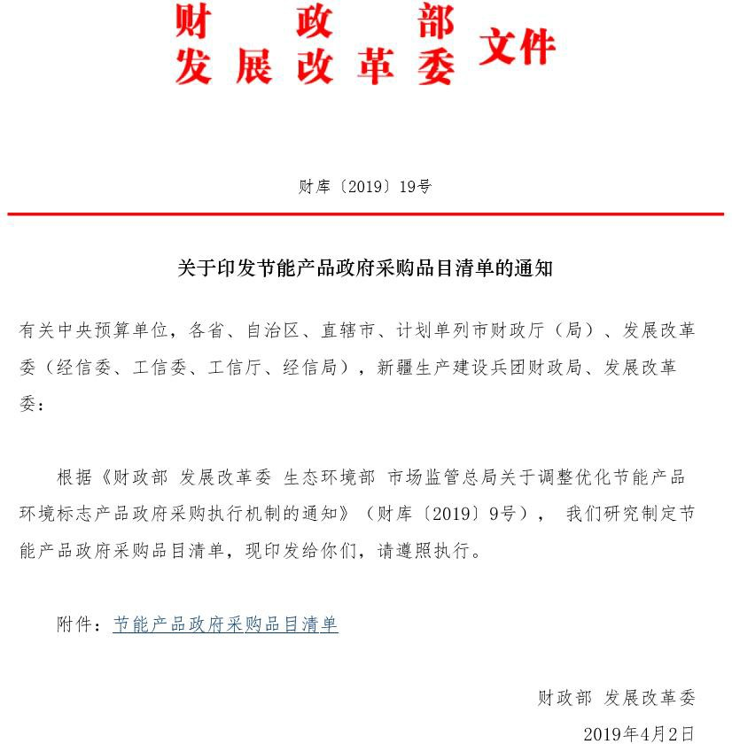

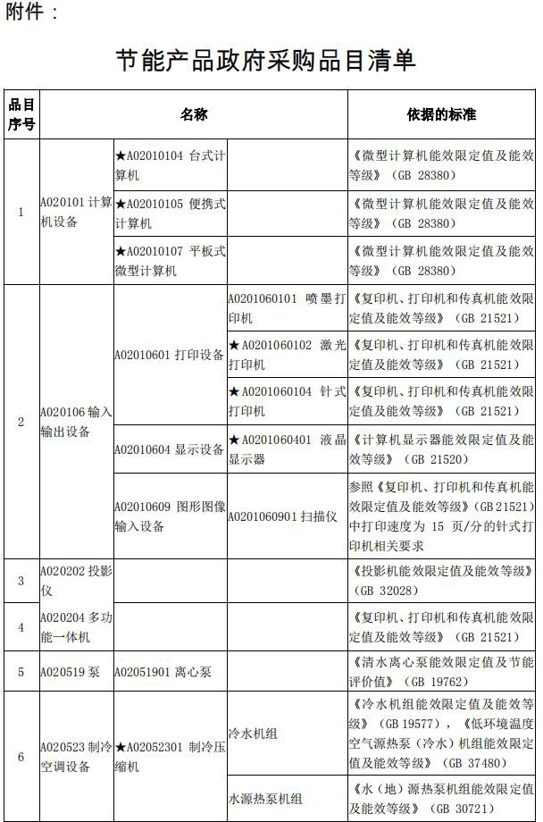

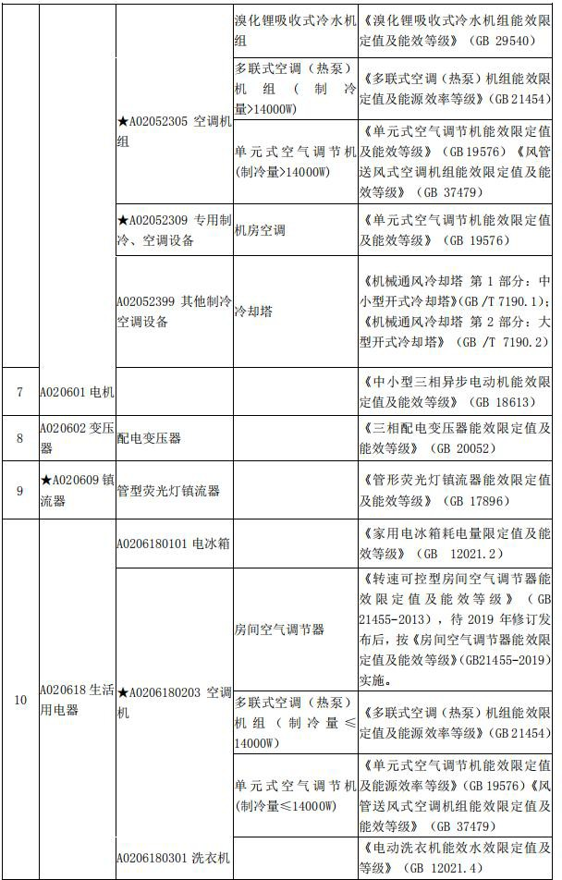

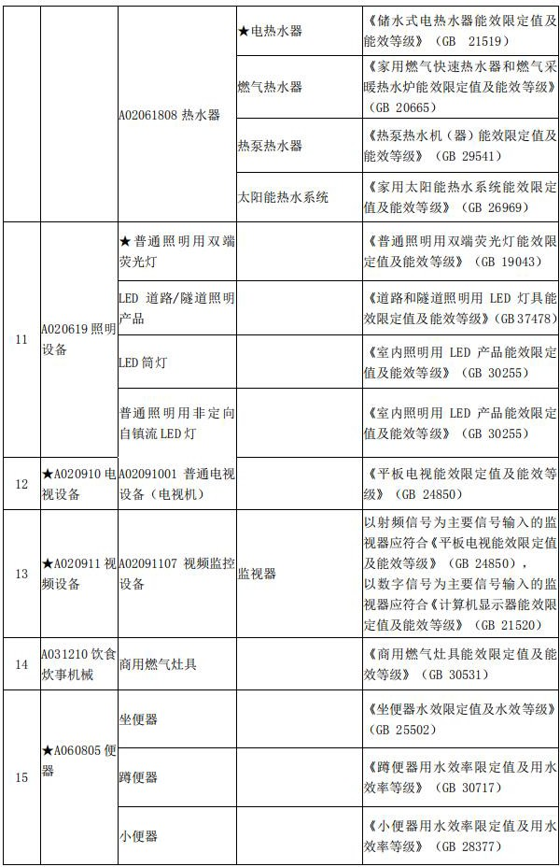

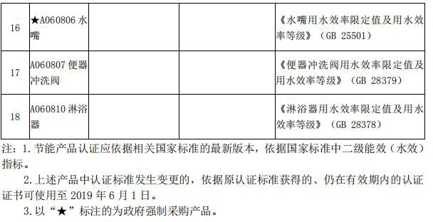

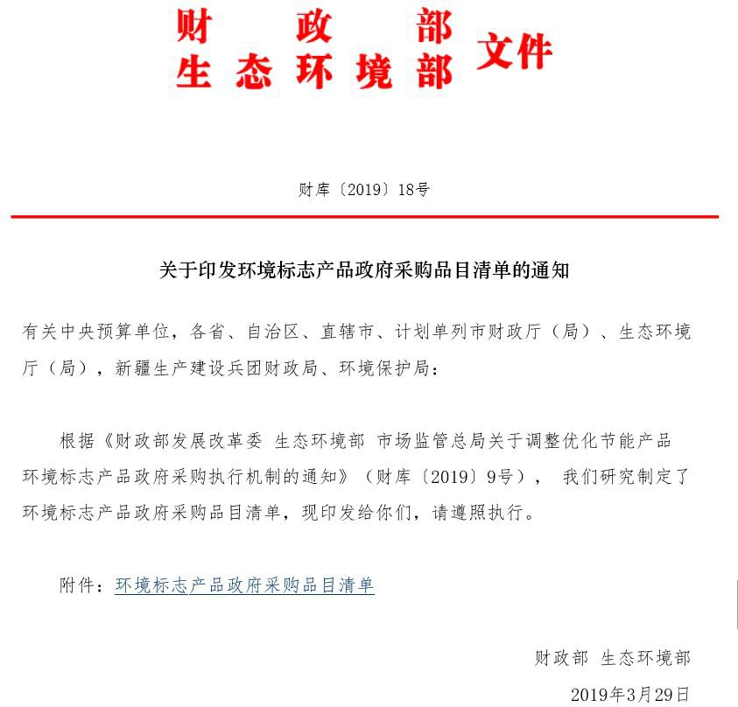

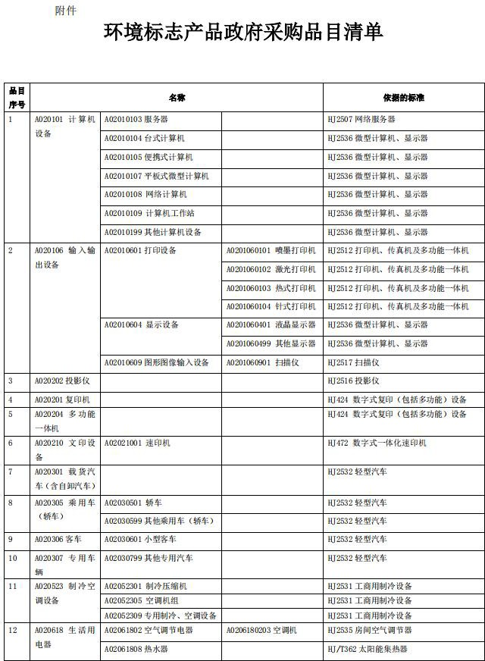

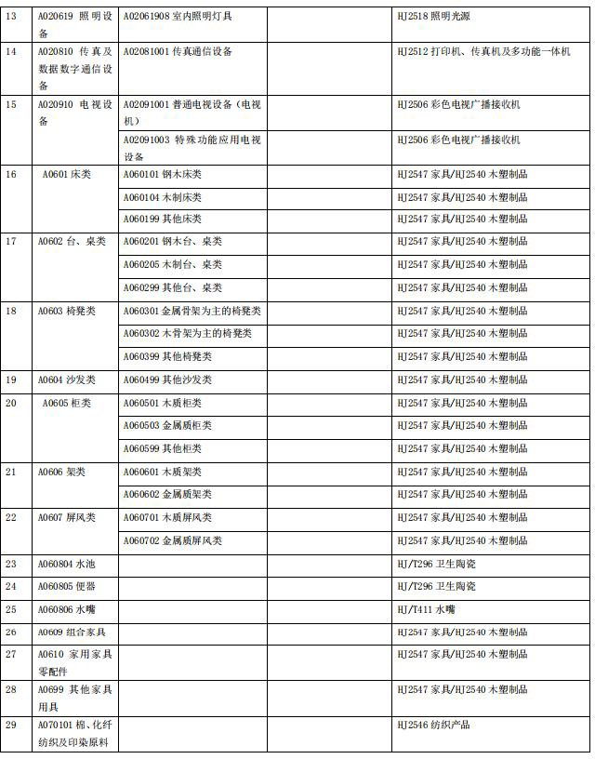

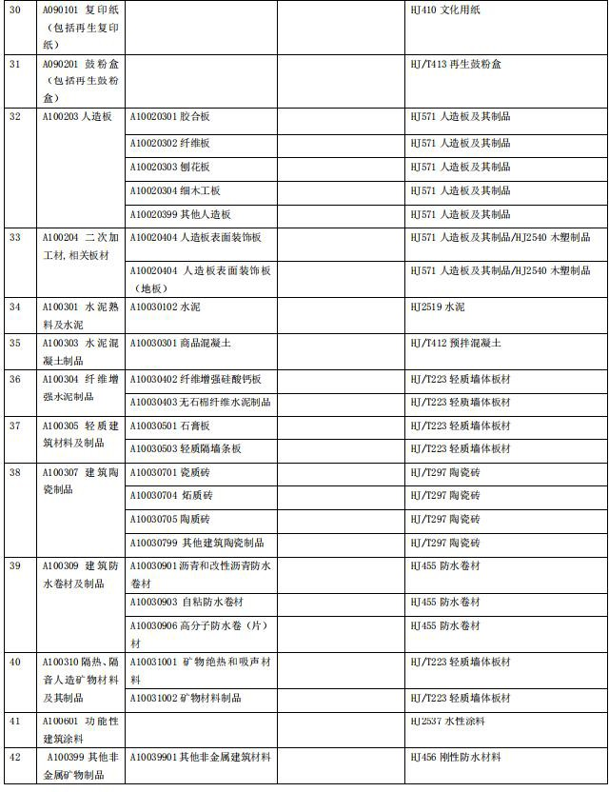

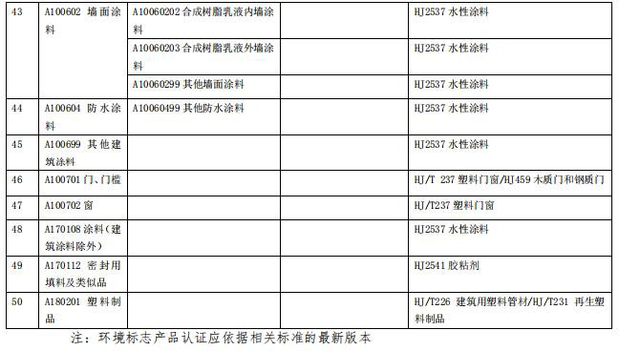

财政部 司法部关于政府采购支持监狱企业发展有关问题的通知
财库〔2014〕68 号
党中央有关部门，国务院各部委、各直属机构，全国人大常委会办公厅，全国政协办公 厅，高法院，高检院，有关人民团体，中央国家机关政府采购中心，中共中央直属机关采购中心，全国人大机关采购中心，各省、自治区、直辖市、计划单列市财政厅（局）、司法厅
（局），新疆生产建设兵团财务局、司法局、监狱管理局：
政府采购支持监狱和戒毒企业（以下简称监狱企业）发展对稳定监狱企业生产，提高财政资金使用效益，为罪犯和戒毒人员提供长期可靠的劳动岗位，提高罪犯和戒毒人员的教育改造质量，减少重新违法犯罪，确保监狱、戒毒场所安全稳定，促进社会和谐稳定具有十分重要的意义。为进一步贯彻落实国务院《关于解决监狱企业困难的实施方案的通知》（国发[2003]7 号）文件精神，发挥政府采购支持监狱企业发展的作用，现就有关事项通知如下：
一、监狱企业是指由司法部认定的为罪犯、戒毒人员提供生产项目和劳动对象，且全部产权属于司法部监狱管理局、戒毒管理局、直属煤矿管理局，各省、自治区、直辖市监狱管理
局、戒毒管理局，各地（设区的市）监狱、强制隔离戒毒所、戒毒康复所，以及新疆生产建设兵团监狱管理局、戒毒管理局的企业。监狱企业参加政府采购活动时，应当提供由省级以上监狱管理局、戒毒管理局（含新疆生产建设兵团）出具的属于监狱企业的证明文件。
二、在政府采购活动中，监狱企业视同小型、微型企业，享受预留份额、评审中价格扣除等政 府采购促进中小企业发展的政府采购政策。向监狱企业采购的金额，计入面向中小企业采购的统计 数据。
三、各地区、各部门要积极通过预留采购份额支持监狱企业。有制服采购项目的部门，应加强对政府采购预算和计划编制工作的统筹，预留本部门制服采购项目预算总额的30%以上，专门面向监狱企业采购。省级以上政府部门组织的公务员考试、招生考试、等级考试、资格考试的试卷印刷项目原则上应当在符合有关资质的监狱企业范围内采购。各地在免费教科书政府采购工作中，应当根据符合教科书印制资质的监狱企业情况，提出由监狱企业印刷的比例要求。
四、各地区可以结合本地区实际，对监狱企业生产的办公用品、家具用具、车辆维修和提供的保养服务、消防设备等，提出预留份额等政府采购支持措施，加大对监狱企业产品的采购力度。
五、各地区、各部门要高度重视，加强组织管理和监督，做好政府采购支持监狱企业发展的相关工作。有关部门要加强监管，确保面向监狱企业采购的工作依法依规进行。各监狱企业要不断提高监狱企业产品的质量和服务水平，为做好监狱企业产品政府采购工作提供有力保 障。
中华人民共和国财政部中华人民共和国司法部
2014年6月10日

关于印发中小企业划型标准规定的通知工信部联企业〔2011〕300号
各省、自治区、直辖市人民政府，国务院各部委、各直属机构及有关单位：
为贯彻落实《中华人民共和国中小企业促进法》和《国务院关于进一步促进中小企业发展的若干意见》（国发〔2009〕36号），工业和信息化部、国家统计局、发展改革委、财政部研究制定了《中小企业划型标准规定》。经国务院同意，现印发给你们，请遵照执行。
工业和信息化部 国家统计局国家发展和改革委员会 财政部
二0一一年六月十八日

中小企业划型标准规定
一、根据《中华人民共和国中小企业促进法》和《国务院关于进一步促进中小企业发展的若干意见》(国发〔2009〕36号)，制定本规定。
二、中小企业划分为中型、小型、微型三种类型，具体标准根据企业从业人员、营业收入、资产总额等指标，结合行业特点制定。
三、本规定适用的行业包括：农、林、牧、渔业，工业（包括采矿业，制造业，电力、热力、燃气及水生产和供应业），建筑业，批发业，零售业，交通运输业（不含铁路运输业）， 仓储业，邮政业，住宿业，餐饮业，信息传输业（包括电信、互联网和相关服务），软件和信息技术服务业，房地产开发经营，物业管理，租赁和商务服务业，其他未列明行业（包括科学研究和技术服务业，水利、环境和公共设施管理业，居民服务、修理和其他服务业，社会工 作，文化、体育和娱乐业等）。
四、各行业划型标准为：
（一）农、林、牧、渔业。营业收入20000万元以下的为中小微型企业。其中，营业收入
500万元及以上的为中型企业，营业收入50万元及以上的为小型企业，营业收入50万元以下的为微型企业。
（二）工业。从业人员1000人以下或营业收入40000万元以下的为中小微型企业。其中，从业人员300人及以上，且营业收入2000万元及以上的为中型企业；从业人员20人及以上，且营业收入300万元及以上的为小型企业；从业人员20人以下或营业收入300万元以下的为微型企业。
（三）建筑业。营业收入80000万元以下或资产总额80000万元以下的为中小微型企业。其中，营业收入6000万元及以上，且资产总额5000万元及以上的为中型企业；营业收入300万元及以上，且资产总额300万元及以上的为小型企业；营业收入300万元以下或资产总额300万元以下的为微型企业。

（四）批发业。从业人员200人以下或营业收入40000万元以下的为中小微型企业。其中， 从业人员20人及以上，且营业收入5000万元及以上的为中型企业；从业人员5人及以上，且营业收入1000万元及以上的为小型企业；从业人员5人以下或营业收入1000万元以下的为微型企业。
（五）零售业。从业人员300人以下或营业收入20000万元以下的为中小微型企业。其中， 从业人员50人及以上，且营业收入500万元及以上的为中型企业；从业人员10人及以上，且营业收入100万元及以上的为小型企业；从业人员10人以下或营业收入100万元以下的为微型企业。
（六）交通运输业。从业人员1000人以下或营业收入30000万元以下的为中小微型企业。其中，从业人员300人及以上，且营业收入3000万元及以上的为中型企业；从业人员20人及以上， 且营业收入190万元及以上的为小型企业；从业人员20人以下或营业收入190万元以下的为微型企业。
（七）仓储业。从业人员200人以下或营业收入30000万元以下的为中小微型企业。其中， 从业人员100人及以上，且营业收入1000万元及以上的为中型企业；从业人员20人及以上，且营业收入100万元及以上的为小型企业；从业人员20人以下或营业收入100万元以下的为微型企
业。
（八）邮政业。从业人员1000人以下或营业收入30000万元以下的为中小微型企业。其中， 从业人员300人及以上，且营业收入2000万元及以上的为中型企业；从业人员20人及以上，且营业收入100万元及以上的为小型企业；从业人员20人以下或营业收入100万元以下的为微型企
业。
（九）住宿业。从业人员300人以下或营业收入10000万元以下的为中小微型企业。其中， 从业人员100人及以上，且营业收入2000万元及以上的为中型企业；从业人员10人及以上，且营业收入100万元及以上的为小型企业；从业人员10人以下或营业收入100万元以下的为微型企
业。
（十）餐饮业。从业人员300人以下或营业收入10000万元以下的为中小微型企业。其中， 从业人员100人及以上，且营业收入2000万元及以上的为中型企业；从业人员10人及以上，且营业收入100万元及以上的为小型企业；从业人员10人以下或营业收入100万元以下的为微型企
业。
（十一）信息传输业。从业人员2000人以下或营业收入100000万元以下的为中小微型企
业。其中，从业人员100人及以上，且营业收入1000万元及以上的为中型企业；从业人员10人及以上，且营业收入100万元及以上的为小型企业；从业人员10人以下或营业收入100万元以下的为微型企业。
（十二）软件和信息技术服务业。从业人员300人以下或营业收入10000万元以下的为中小微型企业。其中，从业人员100人及以上，且营业收入1000万元及以上的为中型企业；从业人员

10人及以上，且营业收入50万元及以上的为小型企业；从业人员10人以下或营业收入50万元以下的为微型企业。
（十三）房地产开发经营。营业收入200000万元以下或资产总额10000万元以下的为中小微型企业。其中，营业收入1000万元及以上，且资产总额5000万元及以上的为中型企业；营业收入100万元及以上，且资产总额2000万元及以上的为小型企业；营业收入100万元以下或资产总额2000万元以下的为微型企业。
（十四）物业管理。从业人员1000人以下或营业收入5000万元以下的为中小微型企业。其中，从业人员300人及以上，且营业收入1000万元及以上的为中型企业；从业人员100人及以
上，且营业收入500万元及以上的为小型企业；从业人员100人以下或营业收入500万元以下的为微型企业。
（十五）租赁和商务服务业。从业人员300人以下或资产总额120000万元以下的为中小微型企业。其中，从业人员100人及以上，且资产总额8000万元及以上的为中型企业；从业人员10人及以上，且资产总额100万元及以上的为小型企业；从业人员10人以下或资产总额100万元以下的为微型企业。
（十六）其他未列明行业。从业人员300人以下的为中小微型企业。其中，从业人员100人及以上的为中型企业；从业人员10人及以上的为小型企业；从业人员10人以下的为微型企业。
五、企业类型的划分以统计部门的统计数据为依据。
六、本规定适用于在中华人民共和国境内依法设立的各类所有制和各种组织形式的企业。个体工商户和本规定以外的行业，参照本规定进行划型。
七、本规定的中型企业标准上限即为大型企业标准的下限，国家统计部门据此制定大中小微型企业的统计分类。国务院有关部门据此进行相关数据分析，不得制定与本规定不一致的企业划型标准。
八、本规定由工业和信息化部、国家统计局会同有关部门根据《国民经济行业分类》修订情况和企业发展变化情况适时修订。
九、本规定由工业和信息化部、国家统计局会同有关部门负责解释。
十、本规定自发布之日起执行，原国家经贸委、原国家计委、财政部和国家统计局2003年颁布的《中小企业标准暂行规定》同时废止。

附件：

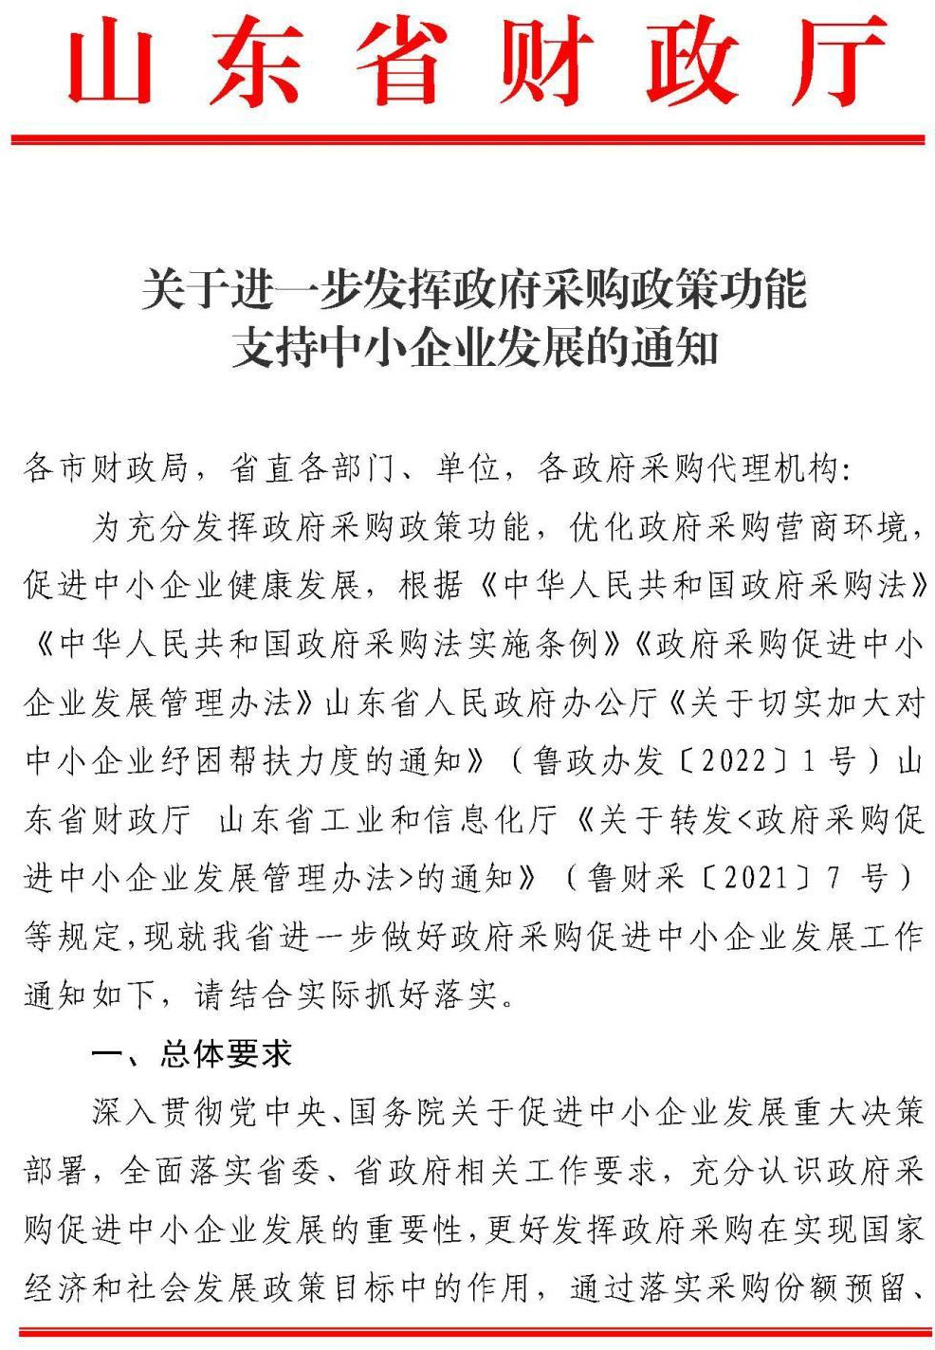

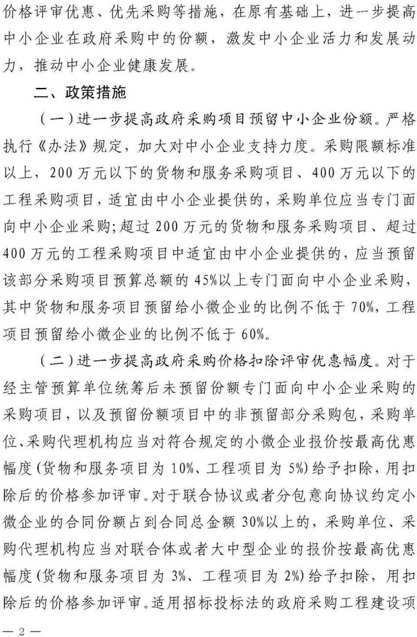

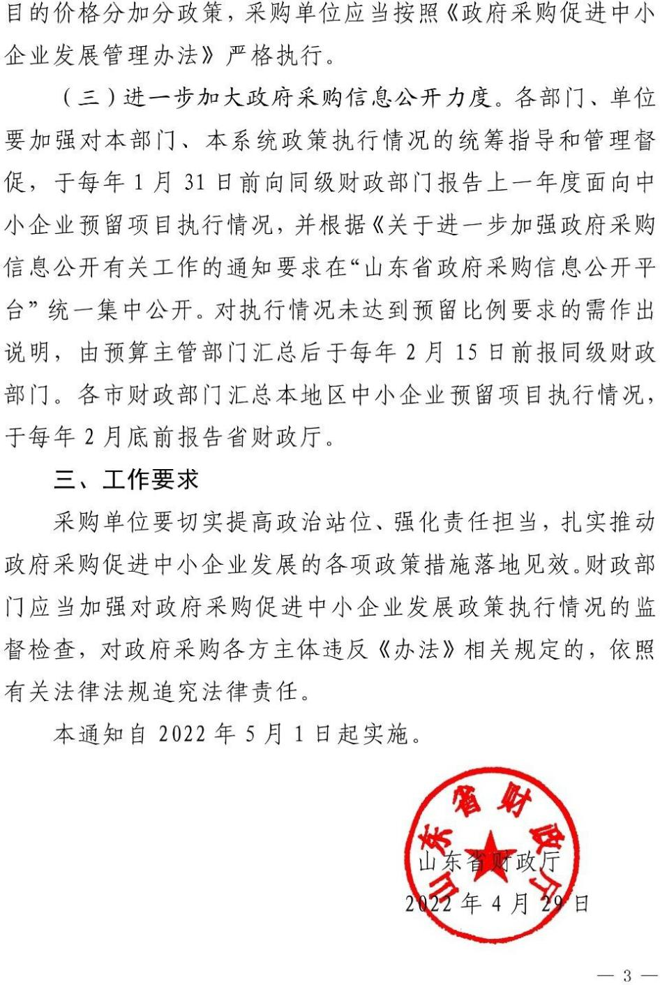

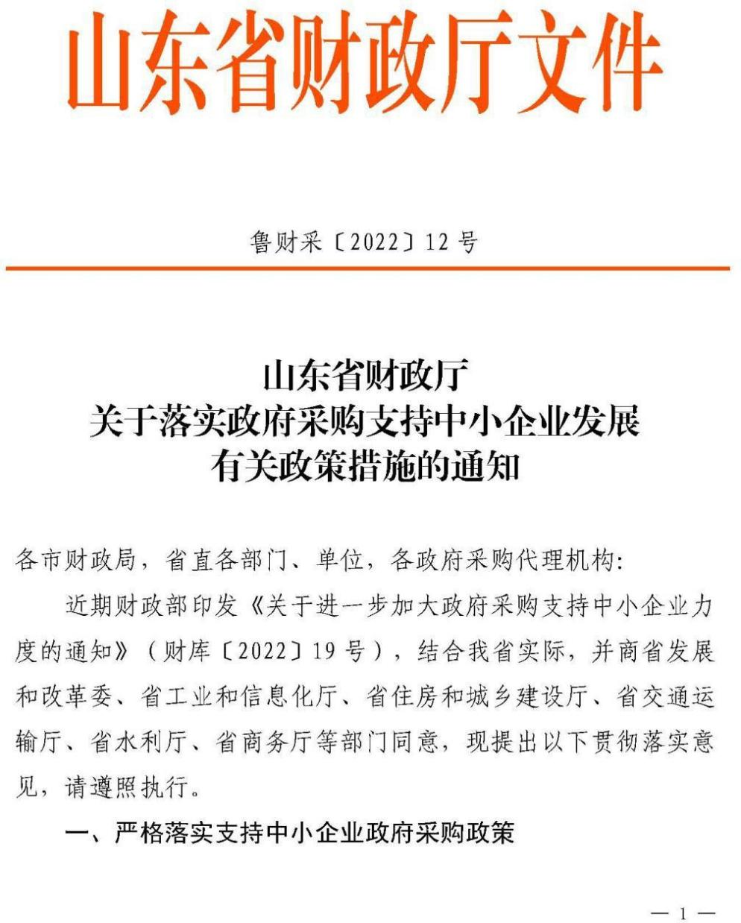

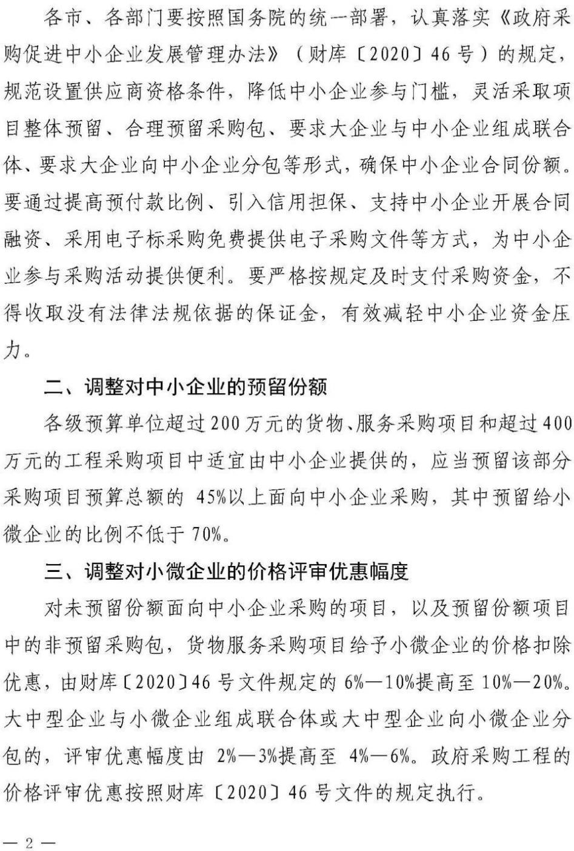

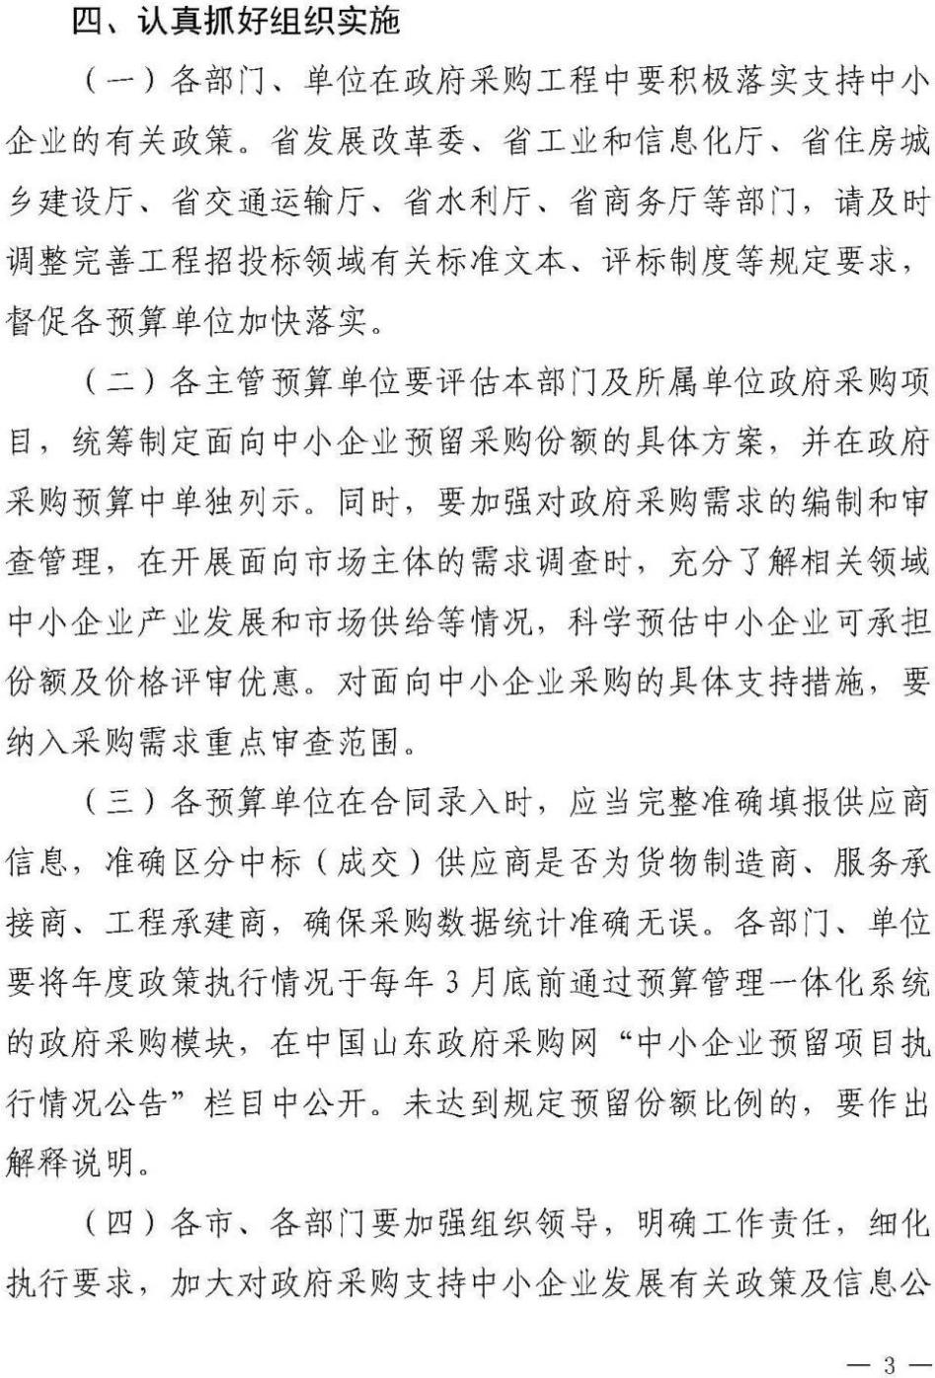

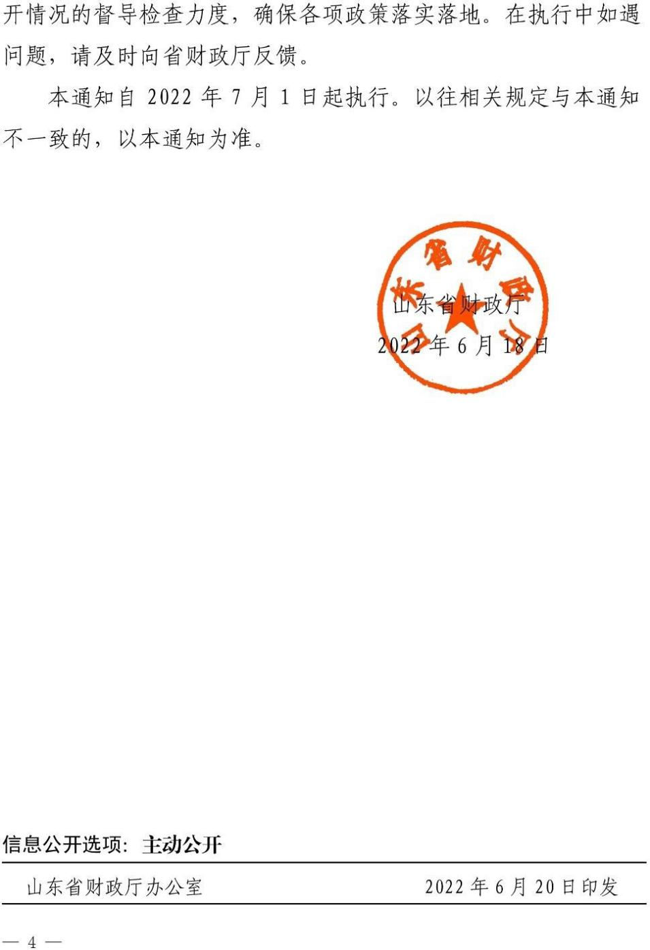

附件：
政府采购促进中小企业发展管理办法
第一条 为了发挥政府采购的政策功能，促进中小企业健康发展，根据《中华人民共和国政府采购法》、《中华人民共和国中小企业促进法》等有关法律法规，制定本办法。
第二条 本办法所称中小企业，是指在中华人民共和国
境内依法设立，依据国务院批准的中小企业划分标准确定的中型企业、小型企业和微型企业， 但与大企业的负责人为同一人，或者与大企业存在直接控股、管理关系的除外。
符合中小企业划分标准的个体工商户，在政府采购活动中视同中小企业。
第三条 采购人在政府采购活动中应当通过加强采购需求管理，落实预留采购份额、价格评审优惠、优先采购等 措施，提高中小企业在政府采购中的份额，支持中小企业发展。
第四条 在政府采购活动中，投标人提供的货物、工程或者服务符合下列情形的，享受本办法规定的中小企业扶持政策：
（一）在货物采购项目中，货物由中小企业制造，即货 物由中小企业生产且使用该中小企业商号或者注册商标；
（二）在工程采购项目中，工程由中小企业承建，即工 程施工单位为中小企业；
（三）在服务采购项目中，服务由中小企业承接，即提供服务的人员为中小企业依照《中华人民共和国民法典》订立劳动合同的从业人员。
在货物采购项目中，投标人提供的货物既有中小企业制造货物，也有大型企业制造货物的，不享受本办法规定的中小企业扶持政策。
以联合体形式参加政府采购活动，联合体各方均为中小企业的，联合体视同中小企业。其中， 联合体各方均为小微企业的，联合体视同小微企业。
第五条 采购人在政府采购活动中应当合理确定采购项目的采购需求，不得以企业注册资本、资产总额、营业收入、从业人员、利润、纳税额等规模条件和财务指标作为投标人的资格要求或者评审因素，不得在企业股权结构、经营 年限等方面对中小企业实行差别待遇或者歧视待遇。第六条 主管预算单位应当组织评估本部门及所属单位政府采购项目，统筹制定面向中小企业预留采购份额的具体方案，对适宜由中小企业提供的采购项目和采购包，预留采购份额专门面向中小企业采购，并在政府采购预算中单独列示。
符合下列情形之一的，可不专门面向中小企业预留采购份额：
（一）法律法规和国家有关政策明确规定优先或者应当面向事业单位、社会组织等非企业主体采购的；
（二）因确需使用不可替代的专利、专有技术，基础设施限制，或者提供特定公共服务等原
因，只能从中小企业之外的投标人处采购的；

（三）按照本办法规定预留采购份额无法确保充分供应、充分竞争，或者存在可能影响政府采购目标实现的情形；
（四）框架协议采购项目；
（五）省级以上人民政府财政部门规定的其他情形。 除上述情形外，其他均为适宜由中小企业提供的情形。第七条 采购限额标准以上，200 万元以下的货物和服务采购项目、400 万元以下的工程采购项目，适宜由中小企业提供的，采购人应当专门面向中小企业采购。
第八条 超过 200 万元的货物和服务采购项目、超过400 万元的工程采购项目中适宜由中小企业提供的，预留该部分采购项目预算总额的 30%以上专门面向中小企业采购， 其中预留给小微企业的比例不低于 60%。预留份额通过下列措施进行：
（一）将采购项目整体或者设置采购包专门面向中小企业采购；
（二）要求投标人以联合体形式参加采购活动，且联合体中中小企业承担的部分达到一定比例；
（三）要求获得采购合同的投标人将采购项目中的一定比例分包给一家或者多家中小企业。
组成联合体或者接受分包合同的中小企业与联合体内 其他企业、分包企业之间不得存在直接控股、管理关系。
对于经主管预算单位统筹后未预留份额专门面向中小企业采购的采购项目，以及预留份额项目中的非预留部分采购包，采购人、采购代理机构应当对符合本办法规定的小微企业报价给予
6%—10%（工程项目为 3%—5%）扣除，用扣除后的价格参加评审。适用招标投标法的政府采购工程建设项目，采用综合评估法但未采用低价优先法计算价格分的，评标时应当在采用原报价进行评分的基础上增加其价格得分的 3%—5%作为其价格分。
接受大中型企业与小微企业组成联合体或者允许大中 型企业向一家或者多家小微企业分包的采购项目，对于联合协议或者分包意向协议约定小微企业的合同份额占到合同 总金额 30%以上 的，采购人、采购代理机构应当对联合体或者大中型企业的报价给予 2%-3%（工程项目为 1%—
2%）的扣除，用扣除后的价格参加评审。适用招标投标法的政府采购 工程建设项目，采用综合评估法但未采用低价优先法计算价格分的，评标时应当在采用原报价进行评分的基础上增加其价格得分的 1%—2%作为其价格分。组成联合体或者接受分包的小微企业与联合体内其他企业、分包企业之间存在直接控股、管理关系的，不享受价格扣除优惠政策。
价格扣除比例或者价格分加分比例对小型企业和微型企业同等对待，不作区分。具体采购项目的价格扣除比例或者价格分加分比例，由采购人根据采购标的相关行业平均利润率、市场竞争状况等，在本办法规定的幅度内确定。

第十条 采购人应当严格按照本办法规定和主管预算单位制定的预留采购份额具体方案开展采购活动。预留份额的采购项目或者采购包，通过发布公告方式邀请投标人后， 符合资格条件的中小企业数量不足 3 家的，应当中止采购活动，视同未预留份额的采购项目或者采购包，按照本办法第九条有关规定重新组织采购活动。
第十一条 中小企业参加政府采购活动，应当出具本办法规定的《中小企业声明函》（附 1）， 否则不得享受相关中小企业扶持政策。任何单位和个人不得要求投标人提供《中 小企业声明函
》之外的中小企业身份证明文件。
第十二条 采购项目涉及中小企业采购的，采购文件应当明确以下内容：
（一）预留份额的采购项目或者采购包，明确该项目或相关采购包专门面向中小企业采购，以及相关标的及预算金额；
（二）要求以联合体形式参加或者合同分包的，明确联合协议或者分包意向协议中中小企业合同金额应当达到的 比例，并作为投标人资格条件；
（三）非预留份额的采购项目或者采购包，明确有关价格扣除比例或者价格分加分比例；
（四）规定依据本办法规定享受扶持政策获得政府采购合同的，小微企业不得将合同分包给大中型企业，中型企业不得将合同分包给大型企业；
（五）采购人认为具备相关条件的，明确对中小企业在资金支付期限、预付款比例等方面的优惠措施；
（六）明确采购标的对应的中小企业划分标准所属行业；
（七）法律法规和省级以上人民政府财政部门规定的其他事项。
第十三条中标、成交投标人享受本办法规定的中小企业扶持政策的，采购人、采购代理机构应当随中标、成交结果公开中标、成交投标人的《中小企业声明函》。
适用招标投标法的政府采购工程建设项目，应当在公示中标候选人时公开中标候选人的《中小企业声明函》。
第十四条 对于通过预留采购项目、预留专门采购包、要求以联合体形式参加或者合同分包等措施签订的采购合同，应当明确标注本合同为中小企业预留合同。其中，要求以联合体形式参加采购活动或者合同分包的，应当将联合协议或者分包意向协议作为采购合同的组成部分。
第十五条 鼓励各地区、各部门在采购活动中允许中小企业引入信用担保手段，为中小企业在投标（响应）保证、履约保证等方面提供专业化服务。鼓励中小企业依法合规通过政府采购合同融资。
第十六条 政府采购监督检查、投诉处理及政府采购行政处罚中对中小企业的认定，由货物制造商或者工程、服务投标人注册登记所在地的县级以上人民政府中小企业主管 部门负责。

中小企业主管部门应当在收到财政部门或者有关招标 投标行政监督部门关于协助开展中小企业认定函后 10 个工作日内做出书面答复。
第十七条各地区、各部门应当对涉及中小企业采购的 预算项目实施全过程绩效管理，合理设置绩效目标和指标， 落实扶持中小企业有关政策要求，定期开展绩效监控和评价， 强化绩效评价结果应用。
第十八条主管预算单位应当自 2022 年起向同级财政部门报告本部门上一年度面向中小企业预留份额和采购的 具体情况，并在中国政府采购网公开预留项目执行情况(附 2)。未达到本办法规定的预留份额比例的，应当作出说明。
第十九条采购人未按本办法规定为中小企业预留采购份额，采购人、采购代理机构未按照本办法规定要求实施价格扣除或者价格分加分的，属于未按照规定执行政府采购政策，依照《中华人民共和国政府采购法》等国家有关规定追究法律责任。
第二十条 投标人按照本办法规定提供声明函内容不实的，属于提供虚假材料谋取中标、成交， 依照《中华人民 共和国政府采购法》等国家有关规定追究相应责任。
适用招标投标法的政府采购工程建设项目，投标人按照本办法规定提供声明函内容不实的，属于弄虚作假骗取中标， 依照《中华人民共和国招标投标法》等国家有关规定追究相 应责任。第二十一条 财政部门、中小企业主管部门及其工作人员在履行职责中违反本办法规定及存在其他滥用职权、玩忽职守、徇私舞弊等违法违纪行为的，依照《中华人民共和国政府采购法》、
《中华人民共和国公务员法》、《中华人民共和国监察法》、《中华人民共和国政府采购法实施条例》等国家 有关规定追究相应责任；涉嫌犯罪的，依法移送有关国家机 关处理。
第二十二条 对外援助项目、国家相关资格或者资质管理制度另有规定的项目，不适用本办法。第二十三条 关于视同中小企业的其他主体的政府采购扶持政策，由财政部会同有关部门另行规定。
第二十四条 省级财政部门可以会同中小企业主管部门根据本办法的规定制定具体实施办法。第二十五条 本办法自 2021 年 1 月 1 日起施行。《财政部 工业和信息化部关于印发〈政府采购促进中小企业发展暂行办法〉的通知》（财库﹝2011﹞181 号）同时废止。

附件：

关于促进残疾人就业政府采购政策的通知财库〔2017〕141号

党中央有关部门，国务院各部委、各直属机构，全国人大常委会办公厅，全国政协办公 厅，高法院，高检院，各民主党派中央，有关人民团体，各省、自治区、直辖市、计划单列市财政厅（局）、民政厅（局）、残疾人联合会，新疆生产建设兵团财务局、民政局、残疾人联合会：
为了发挥政府采购促进残疾人就业的作用，进一步保障残疾人权益，依照《政府采购 法》、《残疾人保障法》等法律法规及相关规定，现就促进残疾人就业政府采购政策通知如下：
一、享受政府采购支持政策的残疾人福利性单位应当同时满足以下条件：
（一）安置的残疾人占本单位在职职工人数的比例不低于25%（含25%），并且安置的残疾人人数不少于10人（含10人）；
（二）依法与安置的每位残疾人签订了一年以上（含一年）的劳动合同或服务协议；
（三）为安置的每位残疾人按月足额缴纳了基本养老保险、基本医疗保险、失业保险、工伤保险和生育保险等社会保险费；
（四）通过银行等金融机构向安置的每位残疾人，按月支付了不低于单位所在区县适用的经省级人民政府批准的月最低工资标准的工资；
（五）提供本单位制造的货物、承担的工程或者服务（以下简称产品），或者提供其他残疾人福利性单位制造的货物（不包括使用非残疾人福利性单位注册商标的货物）。
前款所称残疾人是指法定劳动年龄内，持有《中华人民共和国残疾人证》或者《中华人民共和国残疾军人证（1至8级）》的自然人，包括具有劳动条件和劳动意愿的精神残疾人。在职职工人数是指与残疾人福利性单位建立劳动关系并依法签订劳动合同或者服务协议的雇员人 数。
二、符合条件的残疾人福利性单位在参加政府采购活动时，应当提供本通知规定的《残疾人福利性单位声明函》（见附件），并对声明的真实性负责。任何单位或者个人在政府采购活动中均不得要求残疾人福利性单位提供其他证明声明函内容的材料。
中标、中标人为残疾人福利性单位的，采购人或者其委托的采购代理机构应当随中标、成交结果同时公告其《残疾人福利性单位声明函》，接受社会监督。

投标人提供的《残疾人福利性单位声明函》与事实不符的，依照《政府采购法》第七十七条第一款的规定追究法律责任。
三、在政府采购活动中，残疾人福利性单位视同小型、微型企业，享受预留份额、评审中价格扣除等促进中小企业发展的政府采购政策。向残疾人福利性单位采购的金额，计入面向中小企业采购的统计数据。残疾人福利性单位属于小型、微型企业的，不重复享受政策。
四、采购人采购公开招标数额标准以上的货物或者服务，因落实促进残疾人就业政策的需要，依法履行有关报批程序后，可采用公开招标以外的采购方式。
五、对于满足要求的残疾人福利性单位产品，集中采购机构可直接纳入协议供货或者定点采购范围。各地区建设的政府采购电子卖场、电子商城、网上超市等应当设立残疾人福利性单位产品专栏。鼓励采购人优先选择残疾人福利性单位的产品。
六、省级财政部门可以结合本地区残疾人生产、经营的实际情况，细化政府采购支持措 施。对符合国家有关部门规定条件的残疾人辅助性就业机构，可通过上述措施予以支持。各地制定的有关文件应当报财政部备案。
七、本通知自2017年10月1日起执行。

财政部 民政部 中国残疾人联合会

2017年8月22日

第七部分 聊城市公共资源交易中心虚拟开标大厅操作手册

- 虚 拟 开 标 大 厅 - 投 标 人 操 作 手 册 下 载 链 接 （ 网 页 右 上 角 ） http://ggzyjy.liaocheng.gov.cn:8093/BidOpening/bidopeninghallaction/hall/login

- 投标文件制作工具视频http://ggzyjy.liaocheng.gov.cn/lcggzy/xzzx/012002/20180627/80bc2cfc-1145-4b91-
b63f-b17e2eef9142.html

- 聊城市公共资源交易中心采购类项目开评标应急预案（暂行）（政采科） http://ggzyjy.liaocheng.gov.cn/lcggzy/bszn/004004/20210823/516fa2b4-dfa1-4747-
b0df-53f87c7d7ebe.html

- 信息技术科公共资源电子交易系统开评标应急预案http://ggzyjy.liaocheng.gov.cn/lcggzy/bszn/004002/20220112/c816a4ed-94c6-4779-
9434-32044316f028.html

- 新交易系统操作手册及操作视频http://ggzyjy.liaocheng.gov.cn/lcggzy/xzzx/012005/20230808/9f4ff67d-5515-411c-
b423-c9534421b34b.html

